Diseño arquitectónico
Proyecto: Red regional de bancos de sangre y donación de órganos — Equipo 01.
Versión: diseño arquitectónico inicial del semestre.
Fecha: 7 de septiembre de 2026.
Cobertura: arquitectura objetivo de todo el semestre, con implementación gradual por parciales.
Notación: vistas de contexto, contenedores y componentes inspiradas en C4; secuencias y topologías expresadas con Mermaid.

1. Propósito y alcance
La arquitectura organiza una plataforma regional compuesta por un sistema web empresarial, un módulo independiente de microservicios, una aplicación móvil Android y una aplicación de escritorio. Los cuatro productos comparten contratos, identidad, reglas y fuentes de información autorizadas, pero conservan responsabilidades y ciclos de despliegue separados.
El diseño cubre el alcance completo del semestre. Su implementación será incremental: el primer parcial establecerá una base web ejecutable y la infraestructura local mínima; los componentes distribuidos, las aplicaciones cliente, el despliegue en Google Cloud, los algoritmos y las pruebas de volumen se incorporarán en etapas posteriores. Los diagramas representan la arquitectura objetivo y la sección 15 delimita la incorporación prevista de cada componente.
La plataforma apoyará la coordinación, la compatibilidad, la priorización, la asignación y el traslado, sin sustituir las decisiones médicas, éticas o normativas. Las reglas clínicas y regulatorias deberán validarse, versionarse y auditarse antes de utilizarse con datos o procesos reales.

1.1 Alcance por fase
Fase | Alcance arquitectónico
Primer parcial | Sistema web modular con página pública y portal privado; autenticación JWT básica; Administrador, Operador de banco de sangre y Auditor; menú y panel principal básico por perfil inicial; administración de instituciones y tipos de componentes sanguíneos; inventario sanguíneo ficticio con caducidad demostrativa; PostgreSQL y auditoría básica en un entorno local documentado sin contenedores.
Posterior — segundo parcial | Microservicios Flask REST versionados; respuestas JSON y XML; OpenAPI/Swagger y XSD; perfiles restantes; ampliación web; aplicación Android; aplicación de escritorio; diseño detallado y uso funcional de MongoDB y Redis; Dockerfiles, Docker Compose y contenedores independientes; contratos y seguridad distribuida.
Posterior — tercer parcial | Despliegue en Google Compute Engine; Google Cloud Storage; monitoreo; algoritmos explicables; tres flujos integrales; datos de volumen; Locust; pruebas de fallos, rendimiento y recuperación.
Transversal | Separación de responsabilidades, autorización por perfil y ámbito, protección de datos, trazabilidad, auditoría, manejo seguro de errores, contratos versionados, pruebas y documentación coherente con cada incremento.

2. Impulsores y principios arquitectónicos
Impulsor | Respuesta arquitectónica
Alcance funcional y tecnológico amplio | Construcción por cortes verticales, reutilización de contratos y un núcleo inicial ejecutable; los servicios opcionales se incorporan únicamente cuando una necesidad comprobada los justifica.
Cuatro productos desacoplados | Interfaces explícitas y versionadas; el sistema web no depende de las aplicaciones móvil o de escritorio y cada cliente conserva su propio ciclo de publicación.
Consumidores con formatos distintos | Semántica común con representación JSON para Android y XML validado con XSD para escritorio; los microservicios producen ambos formatos.
Información personal y clínica sensible | Autenticación central, autorización por perfil, acción, recurso y ámbito institucional; mínimo privilegio, minimización y auditoría de accesos sensibles.
Recursos perecederos y asignaciones concurrentes | Estados controlados, historial, restricciones transaccionales y bloqueos temporales para evitar inventarios contradictorios o doble asignación.
Decisiones clínicas y logísticas explicables | Reglas y resultados versionados, factores visibles, evidencia de la intervención humana y conservación del cálculo original.
Integración regional y fallos parciales | Servicios con límites claros, timeouts, reintentos seguros, idempotencia cuando corresponda, health checks y degradación controlada.
Datos con estructuras y ciclos de vida diferentes | PostgreSQL para transacciones, MongoDB para documentos e historiales flexibles, Redis para información temporal y Google Cloud Storage para archivos.
Sangre y órganos con reglas distintas | Modelos, estados y reglas especializados dentro de fronteras explícitas; no se reutilizan automáticamente criterios de un recurso en el otro.

Los principios aplicables a todas las vistas son:
- Ninguna aplicación cliente accede directamente a PostgreSQL, MongoDB o Redis.
- Los microservicios no dependen de vistas, plantillas ni sesiones internas del sistema web.
- Cada dato tiene un único propietario autoritativo, aunque varias aplicaciones puedan consultarlo con autorización.
- La autorización se aplica en cada petición protegida; el punto de entrada no reemplaza los controles de cada servicio.
- Las reglas clínicas o regulatorias pendientes solo pueden representarse mediante configuraciones demostrativas claramente identificadas y no constituyen criterios autorizados para procesos sanitarios.
- La observabilidad no debe detener las operaciones que supervisa ni exponer información sensible.

3. Estilo arquitectónico y decisiones principales
ID | Decisión | Justificación y condición
DA-01 | Utilizar una arquitectura incremental: sistema web modular en el primer parcial y servicios distribuidos en etapas posteriores. | Permite disponer de un núcleo operativo temprano sin duplicar desde el inicio toda la infraestructura. Los límites internos del web coinciden con los dominios que después expondrán servicios.
DA-02 | Mantener el sistema web como núcleo administrativo y de coordinación. | El navegador recibe HTML generado con Flask y Jinja2; el web conserva sitio público, administración, navegación, paneles, reportes y orquestación de la experiencia. No depende de que Android o escritorio estén disponibles.
DA-03 | Exponer las capacidades compartidas mediante microservicios Flask REST versionados y contenedores independientes. | Móvil, escritorio y web posterior utilizan la misma lógica de negocio autorizada sin replicarla. Cada servicio puede probarse, desplegarse y actualizarse por separado.
DA-04 | Conservar las diez responsabilidades de dominio indicadas y agrupar inicialmente priorización y geografía en una sola unidad de despliegue. | La distancia y el tiempo son entradas directas del ranking. La agrupación reduce la complejidad operativa inicial, mantiene módulos y contratos distinguibles y puede separarse si las mediciones lo justifican.
DA-05 | Incorporar identidad y acceso como capacidad técnica compartida. | Las aplicaciones cliente no pueden utilizar la sesión interna del web. El componente emite y renueva JWT, administra sesiones y revocaciones en Redis y proporciona una validación común.
DA-06 | Usar REST síncrono como mecanismo base de integración. | Proporciona comunicación directa y contratos verificables con una infraestructura inicial acotada. Una cola o Pub/Sub se evaluará cuando las alertas, la telemetría o los reintentos durables requieran desacoplamiento asíncrono.
DA-07 | Compartir inicialmente las instancias de datos, pero separar propiedad lógica, esquemas, colecciones, claves y credenciales por servicio. | Reduce costo y operación sin permitir escrituras cruzadas. Compartir infraestructura no equivale a compartir la propiedad del dato.
DA-08 | Desplegar una línea base contenida en Google Compute Engine. | Tres grupos de cómputo —entrada/web, servicios y datos— proporcionan separación suficiente para el proyecto; la alta disponibilidad y el clúster quedan condicionados a resultados de carga y riesgo.
DA-09 | Mantener decisiones clínicas y asignaciones definitivas bajo intervención humana autorizada. | Los servicios calculan y explican alternativas; no confirman automáticamente elegibilidad, urgencia, compatibilidad clínica o asignación cuando se requiere autorización.
DA-10 | Versionar contratos y reglas sin alterar operaciones históricas. | Cada evaluación, ranking, asignación y evento auditable conserva la versión aplicada, los factores pertinentes y su relación con la decisión humana.

La tecnología de Android se seleccionará entre Java y Kotlin, y la aplicación de escritorio empleará una de las alternativas autorizadas para el proyecto. Ambas selecciones se formalizarán antes del desarrollo de los clientes y no modifican los límites, contratos ni responsabilidades definidos en la arquitectura.

4. Diagrama de contexto
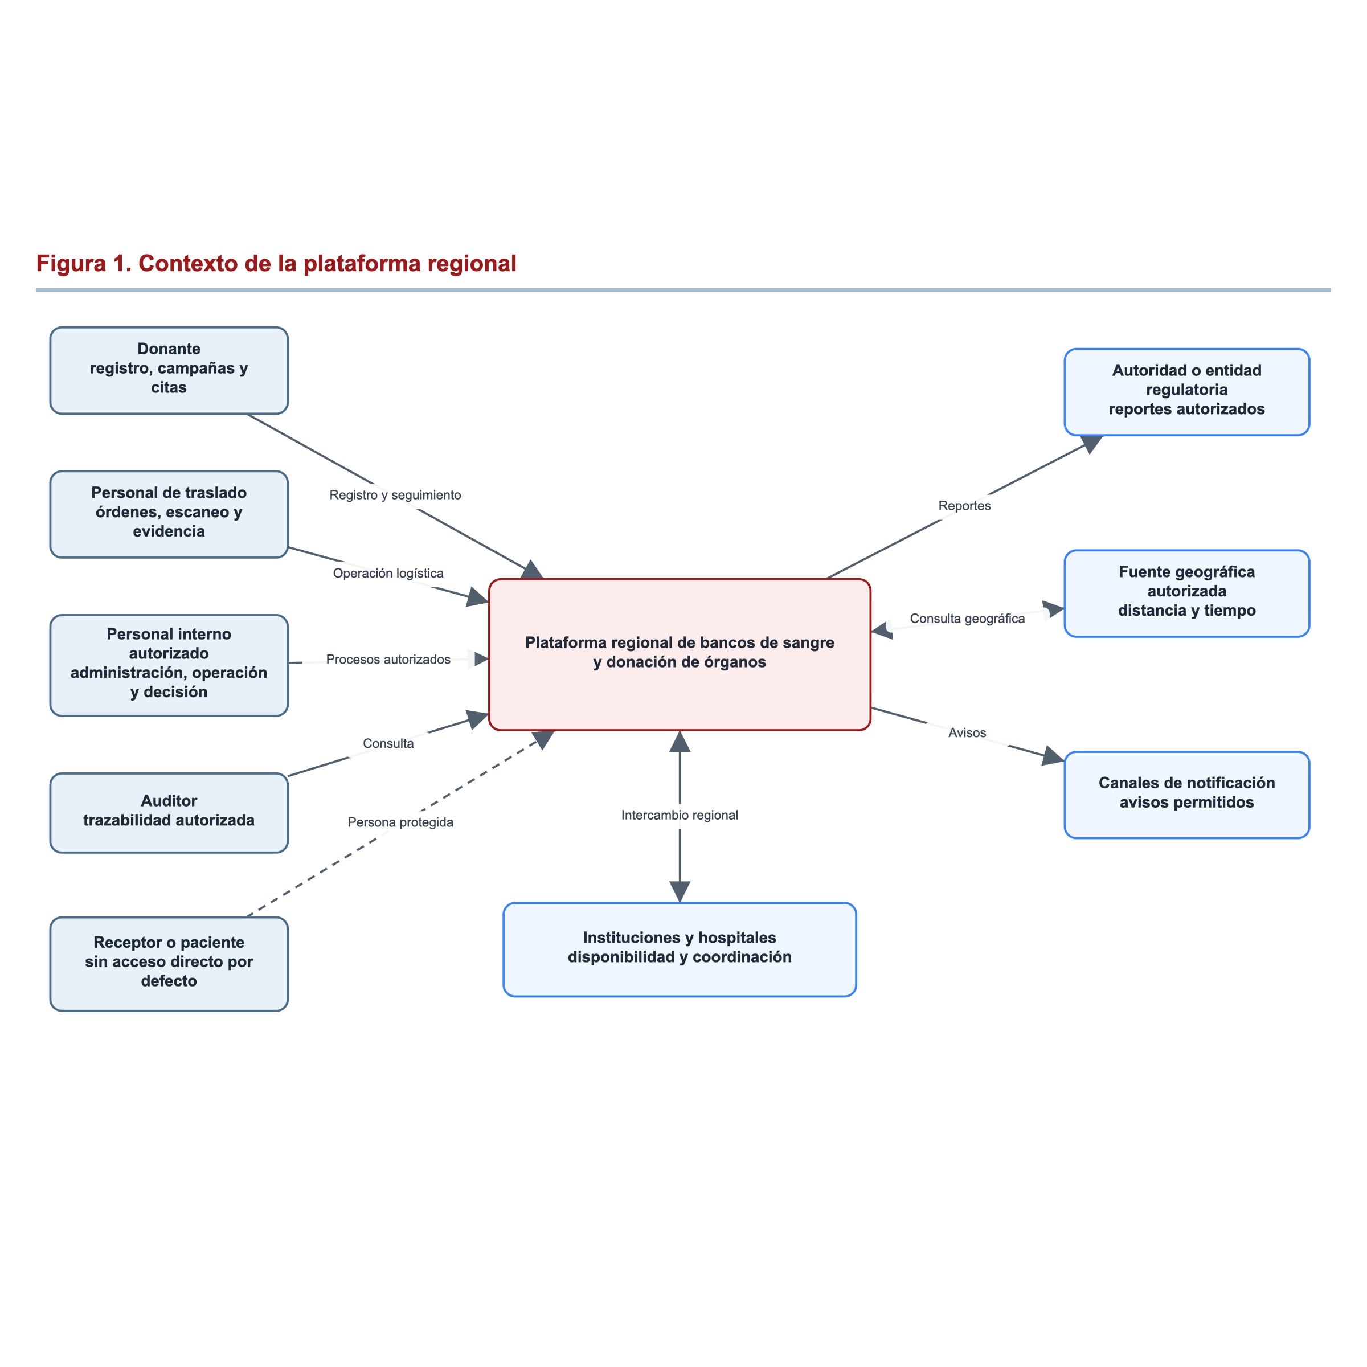
Figura 1. Diagrama de contexto de la plataforma regional.
El receptor o paciente es una persona central del dominio, pero no constituye por defecto un usuario con acceso directo. Su información es administrada por personal autorizado y cualquier acceso futuro deberá definirse expresamente. Las instituciones participan como ámbitos de operación y como fuente de disponibilidad; su información se administra una sola vez y se utiliza como referencia en los demás procesos.
La vista mantiene abstractas la fuente geográfica y los canales de notificación. Su selección precederá a la integración y deberá respetar los contratos, la protección de datos y las reglas validadas, sin presuponer proveedores ni métodos de cálculo.

5. Diagrama de contenedores
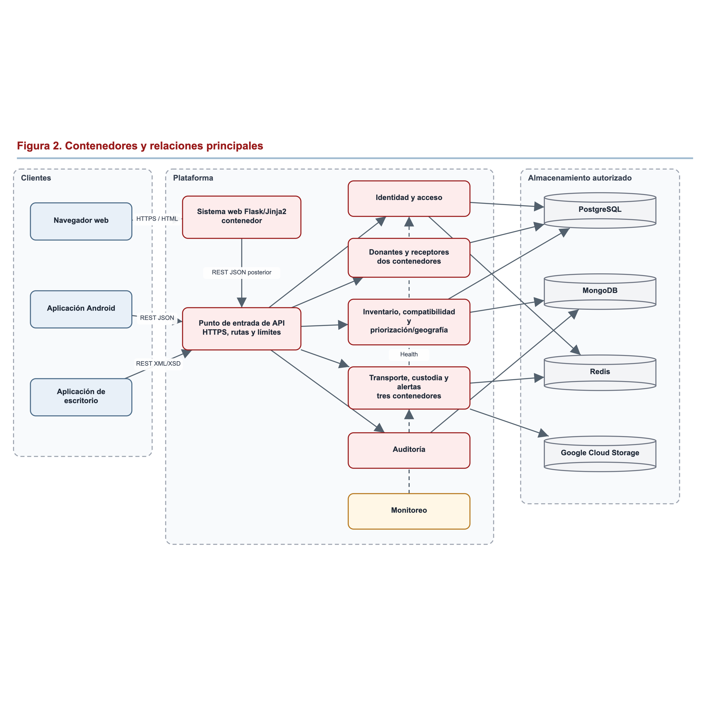
Figura 2. Diagrama de contenedores y relaciones principales.
La agrupación visual no fusiona contenedores: donantes y receptores se despliegan por separado; inventario, compatibilidad y priorización/geografía son tres unidades; transporte, custodia y alertas son tres unidades. El servicio de monitoreo consulta a los demás, pero su indisponibilidad no interrumpe las operaciones de negocio.
La configuración ejecutable del primer parcial comprende el sistema web y PostgreSQL instalados localmente mediante dependencias y variables documentadas, sin MongoDB, Redis ni contenedores Docker. A partir del segundo parcial se incorporan Docker Compose, los almacenes complementarios y los contenedores independientes. Cuando una responsabilidad se publique como microservicio, el web utilizará su contrato y dejará de ser un segundo escritor de esos datos.

6. Diagrama de componentes
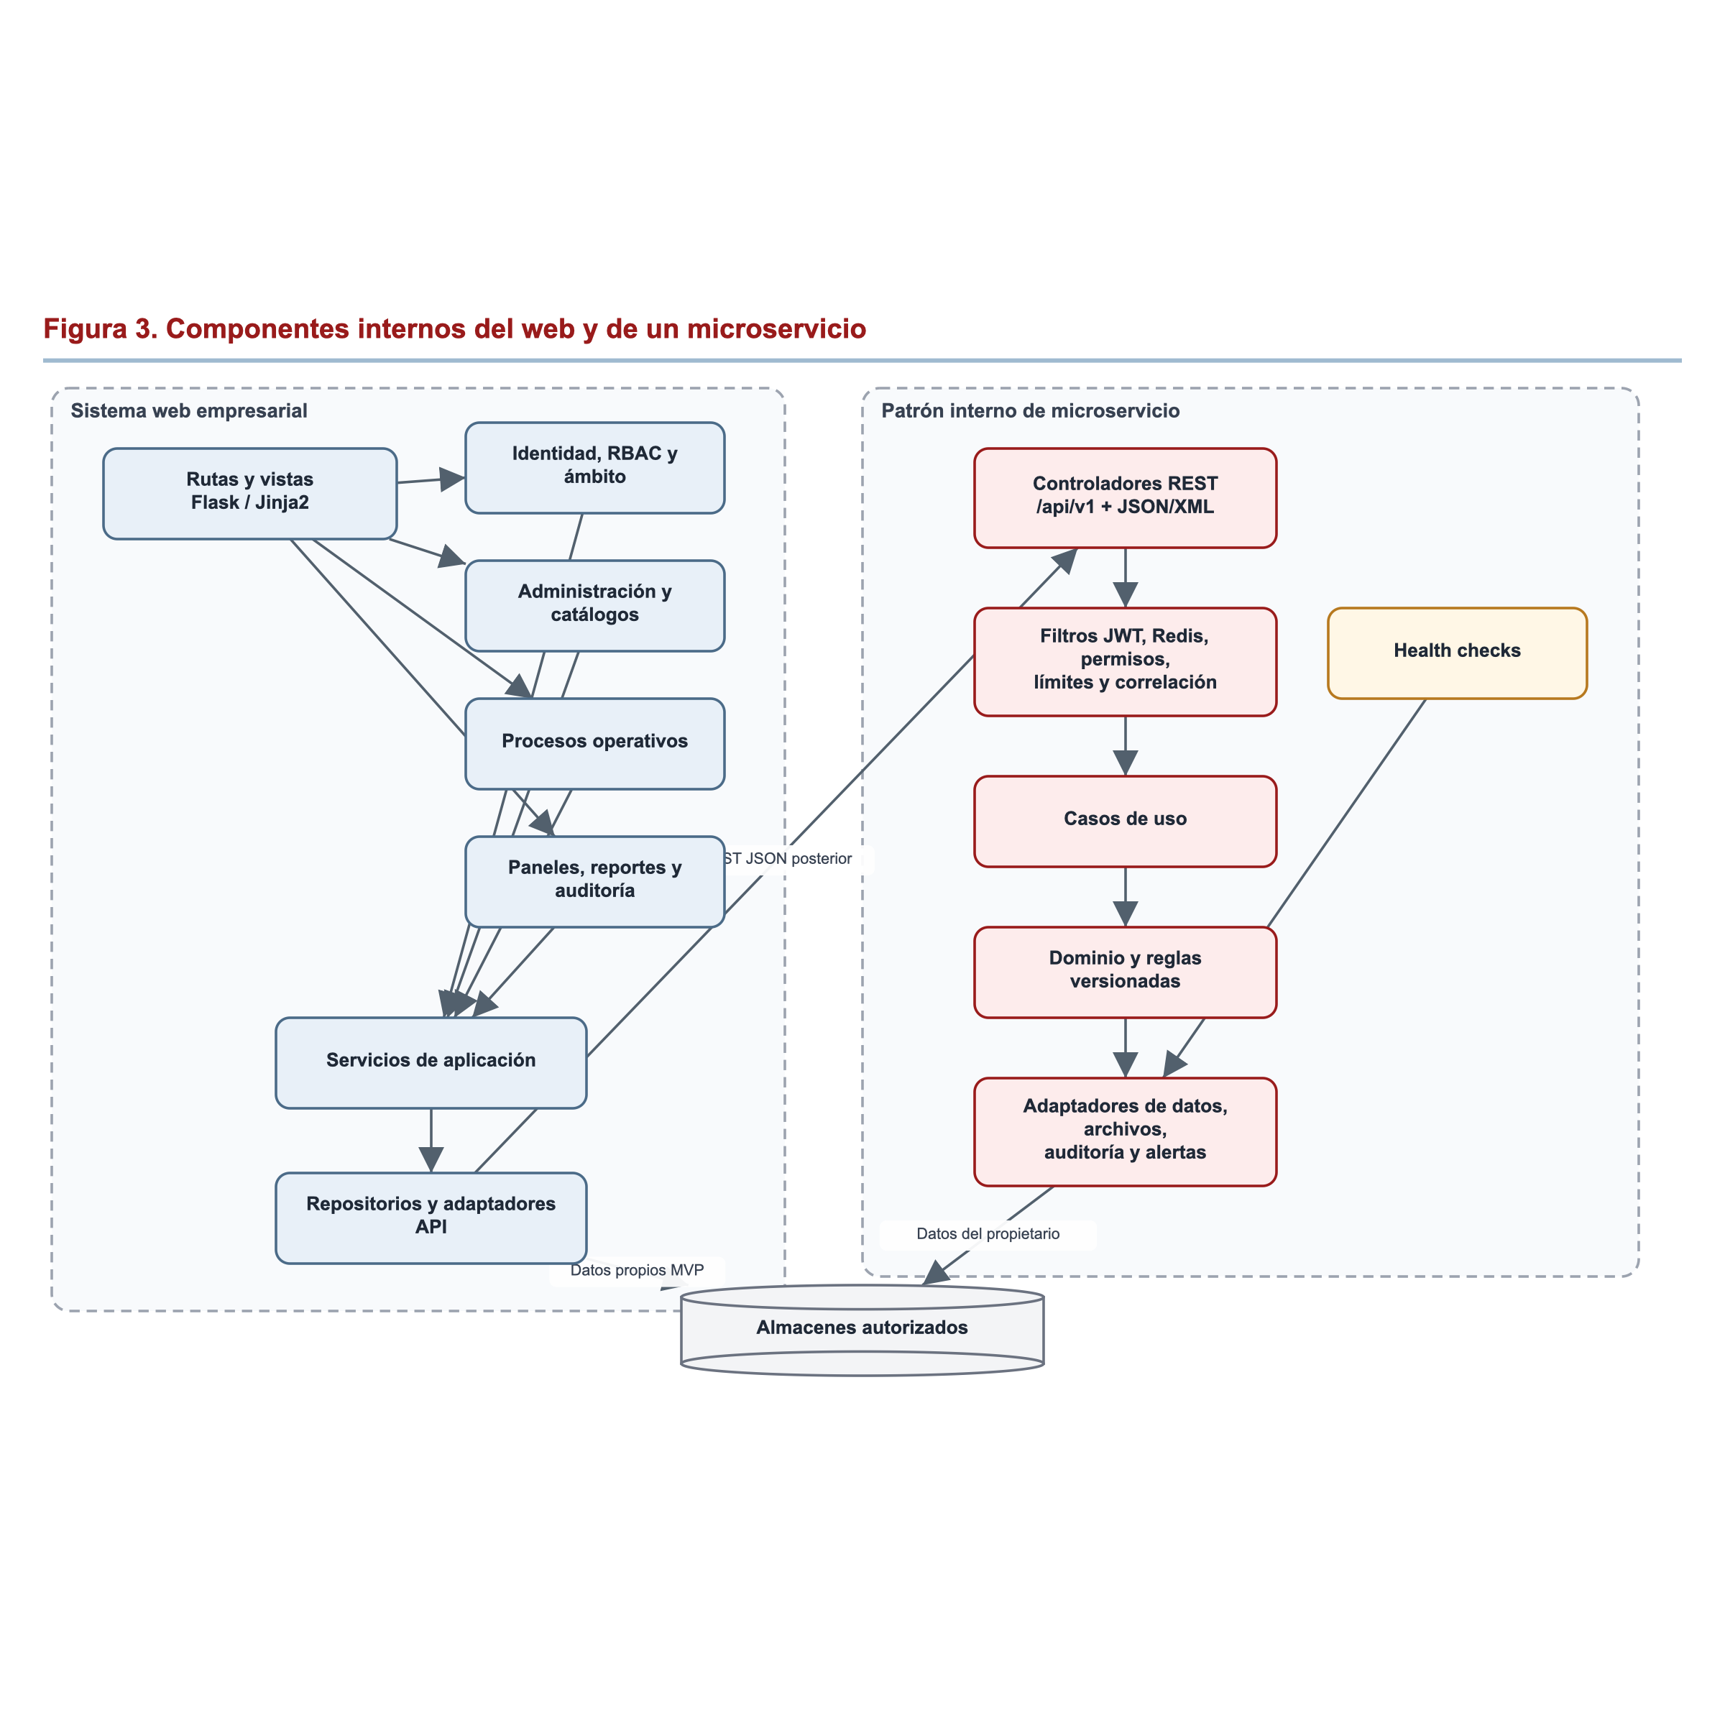
Figura 3. Componentes internos del sistema web y patrón común de los microservicios.

6.1 Responsabilidades del sistema web
Componente | Responsabilidad | Fase
Sitio público y portal privado | Presentar información pública, autenticación, navegación y contenido conforme al perfil. | Primer parcial y Transversal
Identidad y autorización web | Aplicar JWT, sesión, revocación, perfil, acción, recurso y ámbito institucional. En etapas posteriores delegará la emisión y validación común al componente de identidad sin compartir la sesión interna. | Primer parcial y Transversal
Administración | Gestionar usuarios, perfiles, instituciones, sedes, catálogos y configuración autorizada. La institución es una entidad administrable y la fuente de referencia para otros procesos. | Primer parcial y Posterior
Procesos operativos | Ofrecer las pantallas de inventario del MVP y, posteriormente, donantes, receptores, solicitudes, estudios, asignaciones, traslados y custodia mediante servicios compartidos. | Primer parcial y Posterior
Paneles y reportes | Mostrar un panel básico por perfil inicial y evolucionar hacia el panel regional, reportes, filtros y gráficas Highcharts. | Primer parcial y Posterior
Archivos y evidencias | Solicitar cargas o descargas autorizadas y administrar sus metadatos; los binarios privados permanecen en Google Cloud Storage. | Posterior
Auditoría y supervisión | Permitir búsquedas de solo lectura para el Auditor y vistas autorizadas de actividad, sin modificar los eventos. | Primer parcial y Posterior
Adaptadores | Encapsular el acceso a repositorios propios y a contratos REST, evitando que las vistas contengan reglas o consultas directas. | Transversal

6.2 Catálogo de servicios y propietarios
Unidad de despliegue | Responsabilidad principal | Datos autoritativos
ms-identidad-acceso | Autenticación, renovación, revocación, perfiles, permisos, ámbitos y referencia institucional. | Credenciales protegidas, usuarios, perfiles, permisos, sesiones y ámbitos; administración institucional después de su transición desde el MVP.
ms-donantes | Registro preliminar y expediente autorizado del donante; campañas, citas y estados relacionados con su flujo. | Donantes, consentimientos estructurados, campañas y citas autorizadas.
ms-receptores | Expediente del receptor y ciclo de vida de solicitudes ordinarias o urgentes. | Receptores, participación en listas y solicitudes.
ms-inventario | Inventario sanguíneo, disponibilidad especializada de órganos, movimientos, caducidad, reservas, asignaciones y análisis operativo de caducidad o balanceo. | Recursos, unidades, existencias, estados, movimientos, reservas y asignaciones.
ms-compatibilidad | Evaluaciones de compatibilidad sanguínea o HLA con reglas validadas, datos faltantes, versión y explicación. | Ejecuciones y resultados de compatibilidad; no es propietario de los expedientes fuente.
ms-priorizacion-geografia | Ranking multicriterio y comparación u optimización por distancia y tiempo; mantiene módulos y contratos lógicos diferenciados. | Ejecuciones de ranking, factores, versiones y cálculos geográficos con su procedencia.
ms-transporte | Órdenes, planeación, asignación logística, incidencias, ubicación reciente y seguimiento. | Órdenes de traslado, estado logístico, incidencias y telemetría autorizada.
ms-custodia | Eventos inmutables de recolección, entrega y transferencia, con responsable, tiempo, condición y evidencia. | Secuencia de custodia y referencias a evidencias.
ms-alertas | Generación, destinatarios, deduplicación, entrega y cierre de alertas autorizadas. | Alertas, destinatarios y estados de atención.
ms-auditoria | Recepción, normalización y consulta de eventos de autenticación, acceso, cambios, algoritmos y decisiones. | Registro auditable y referencias de correlación, sin convertirse en propietario del hecho de negocio original.
servicio-monitoreo | Consulta periódica de salud, cálculo de disponibilidad y avisos de caída, degradación o recuperación. | Historial técnico de verificaciones y estado operativo.

Las diez responsabilidades de dominio del proyecto permanecen representadas. Priorización y geografía comparten inicialmente una unidad por su cohesión; transporte y cadena de custodia continúan separados porque una orden logística puede cambiar mientras los eventos de custodia deben conservarse sin modificación.
Cada servicio accede únicamente a sus esquemas, colecciones, prefijos y claves. La consulta de datos administrados por otro servicio se realiza mediante un contrato, no mediante escrituras en su almacenamiento.

7. Diagrama de comunicación entre aplicaciones
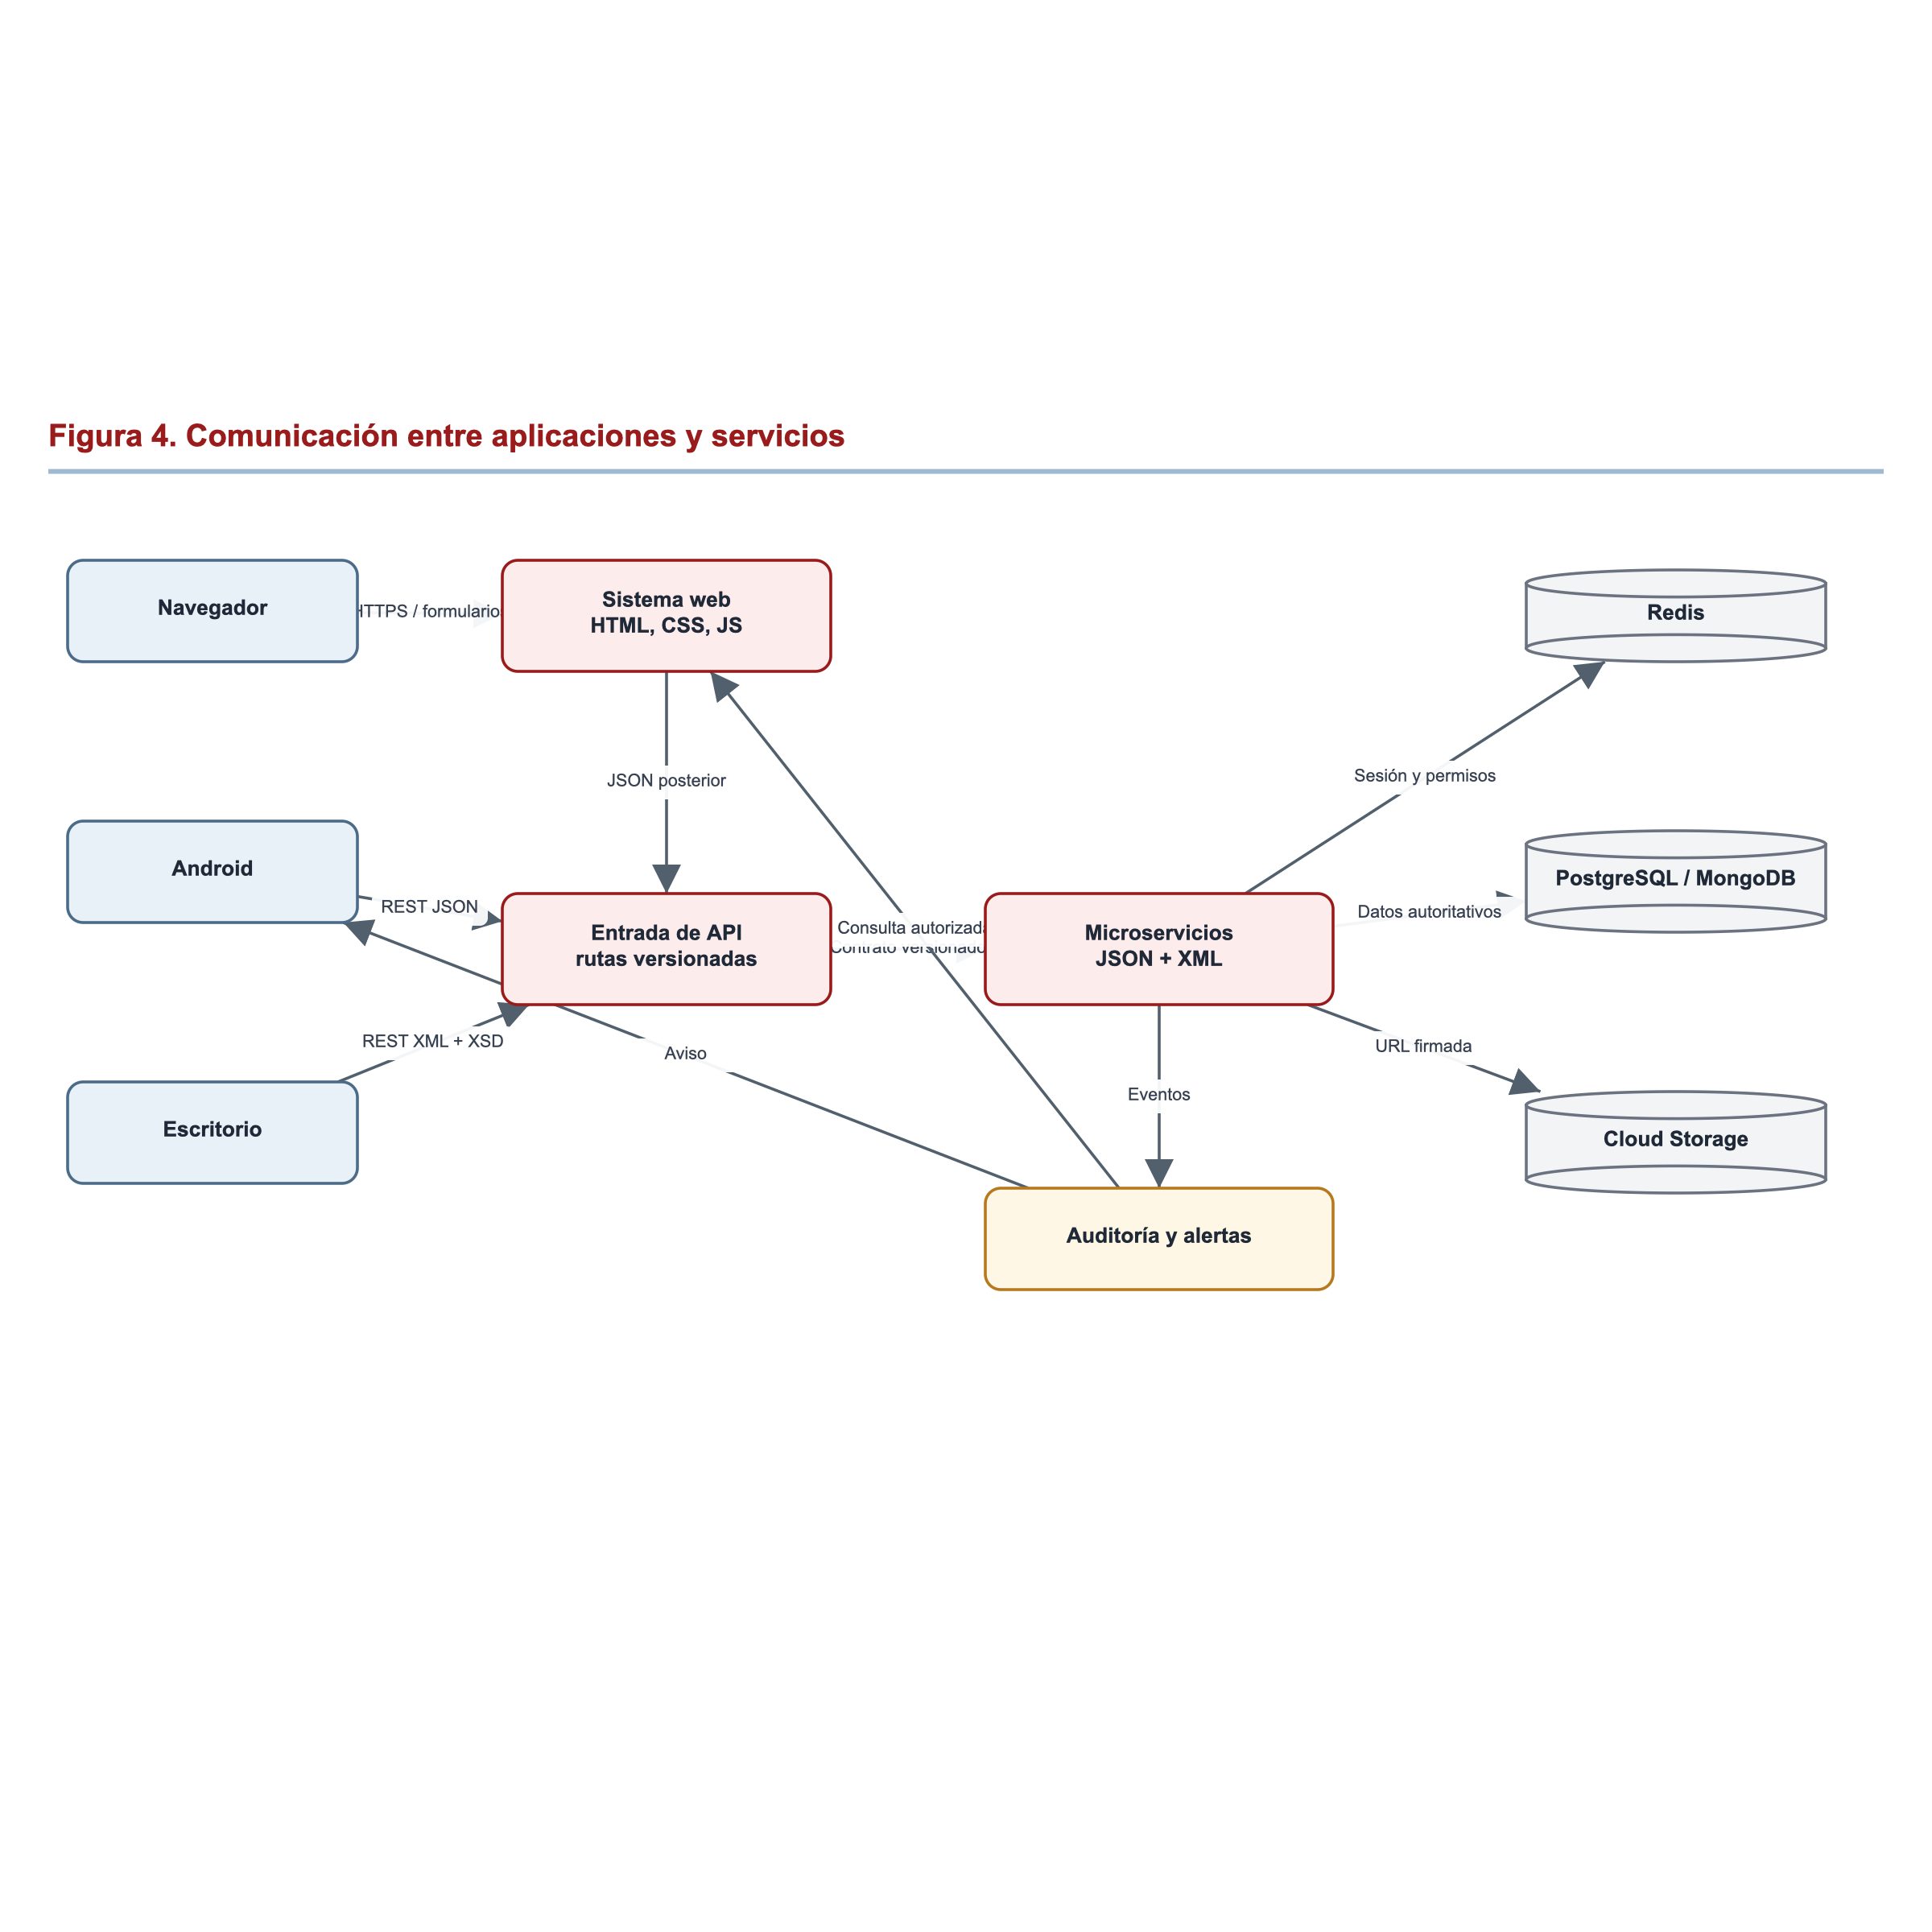
Figura 4. Comunicación entre aplicaciones, servicios y almacenes.
Emisor y receptor | Contrato | Restricción principal
Navegador y sistema web | HTTPS; HTML generado con Jinja2, formularios y JavaScript. | El navegador no conoce credenciales de bases ni consulta almacenes directamente.
Android y microservicios | HTTPS REST versionado; solicitudes y respuestas JSON. | Android consume exclusivamente JSON, valida la respuesta y no comparte la sesión interna del web.
Escritorio y microservicios | HTTPS REST versionado; solicitudes y respuestas XML. | XML se valida con XSD donde corresponda y el parser deshabilita entidades externas para prevenir XXE.
Sistema web y microservicios | HTTPS REST versionado; representación JSON para las capacidades compartidas. | El web conserva su interfaz y orquestación; no duplica la lógica publicada por los servicios.
Entre microservicios | Contratos internos versionados, autenticados y correlacionados. | No se permiten dependencias circulares ni escrituras directas en datos ajenos.
Servicios y Google Cloud Storage | HTTPS y URLs firmadas de vigencia limitada. | El binario no atraviesa ni se almacena innecesariamente en la base; se conserva referencia, hash y metadatos.

Aplicación | Servicios de consumo directo previstos | Cobertura
Android | ms-identidad-acceso, ms-donantes, ms-transporte, ms-custodia y ms-alertas. | Integra los flujos diferenciados del Donante y del Personal de traslado y utiliza únicamente JSON.
Escritorio | ms-identidad-acceso, ms-inventario, ms-compatibilidad, ms-priorizacion-geografia, ms-transporte y ms-custodia. | Integra captura intensiva, revisión, impresión, custodia y reportes, y utiliza únicamente XML validado.
Sistema web posterior | ms-identidad-acceso y los servicios de dominio requeridos por cada pantalla o proceso autorizado. | Mantiene la experiencia administrativa y regional sin depender de las aplicaciones cliente ni duplicar reglas publicadas.

Los microservicios deberán producir respuestas tanto en JSON como en XML. Una misma operación tendrá significado equivalente en ambas representaciones. Los nombres, tipos, campos requeridos, estados, errores y códigos HTTP se definirán en OpenAPI/Swagger; la representación XML añadirá el XSD verificable. Un formato no habilitará operaciones o datos que el otro consumidor no pueda obtener con la misma autorización.

8. Diagrama de autenticación y autorización
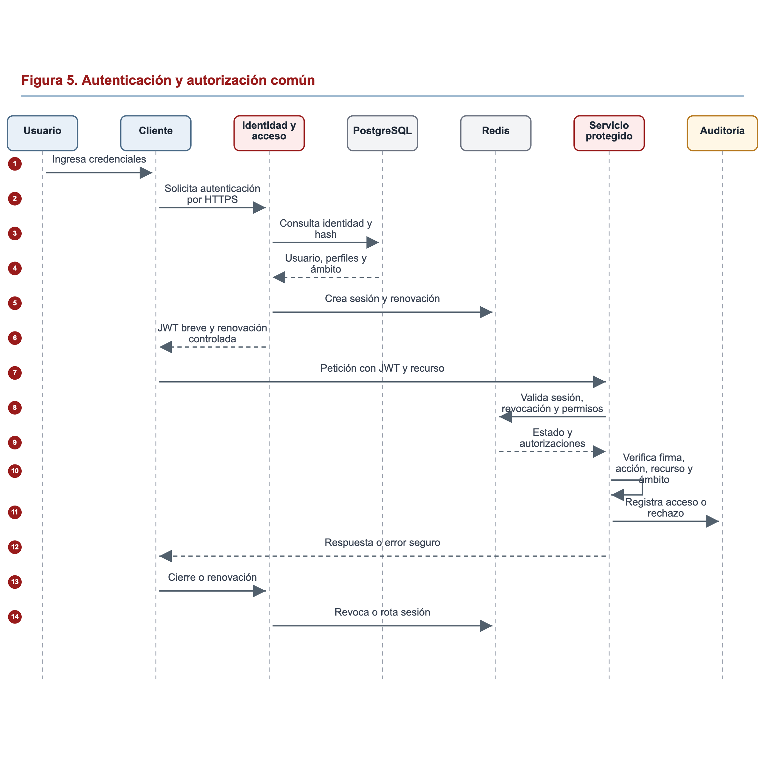
Figura 5. Flujo común de autenticación, autorización, renovación y revocación.
Durante el primer parcial, el componente de identidad reside dentro del sistema web y aplica hash seguro, JWT básico con expiración y autorización por perfil y ámbito, sin depender de Redis. A partir del segundo parcial se publica como servicio común e incorpora sesiones, renovación y revocación mediante Redis para que Android y escritorio no dependan de las sesiones privadas del web.
La autorización se deniega por defecto y exige la combinación de identidad activa, perfil, acción, recurso y ámbito institucional. El Administrador no obtiene acceso clínico por administrar cuentas; las decisiones médicas requieren el perfil y la acreditación definidos. Los intentos fallidos, accesos sensibles, cambios de permisos, renovaciones y revocaciones se auditan sin registrar contraseñas, tokens completos ni secretos.
Cliente | Protección local prevista
Sistema web | Token o identificador de sesión mediante mecanismo seguro del navegador, con atributos de seguridad apropiados y sin exposición a scripts cuando no sea necesaria.
Android | Almacenamiento seguro provisto por el sistema operativo; eliminación de credenciales locales al cerrar sesión.
Escritorio | Almacenamiento protegido por el sistema operativo o mecanismo equivalente de la tecnología seleccionada; limpieza al cerrar sesión.

Los parámetros de duración para acceso, renovación, bloqueo y revocación se definirán en la especificación de seguridad conforme al riesgo y a las políticas aprobadas. La arquitectura establece los mecanismos y reserva sus valores concretos para dicha especificación.

9. Diagramas de secuencia de los procesos principales

9.1 Proceso del primer parcial: inventario sanguíneo ficticio
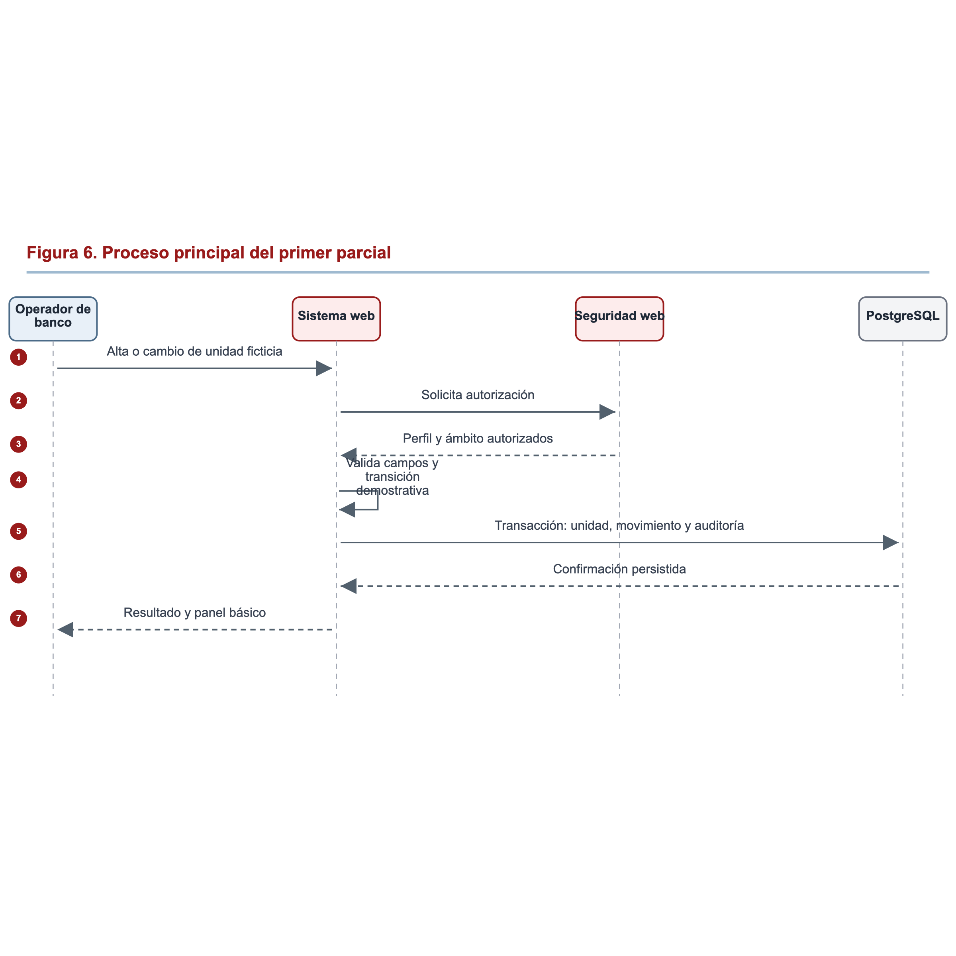
Figura 6. Secuencia del proceso principal demostrable en el primer parcial.
La caducidad del MVP utiliza un parámetro demostrativo identificado y datos ficticios. El proceso no evalúa compatibilidad clínica, HLA, órganos ni asignaciones reales. La transacción conserva el estado de la unidad, el movimiento y el evento básico de auditoría de forma consistente.

9.2 Flujo integral FI-01: donante, campaña, cita y aviso
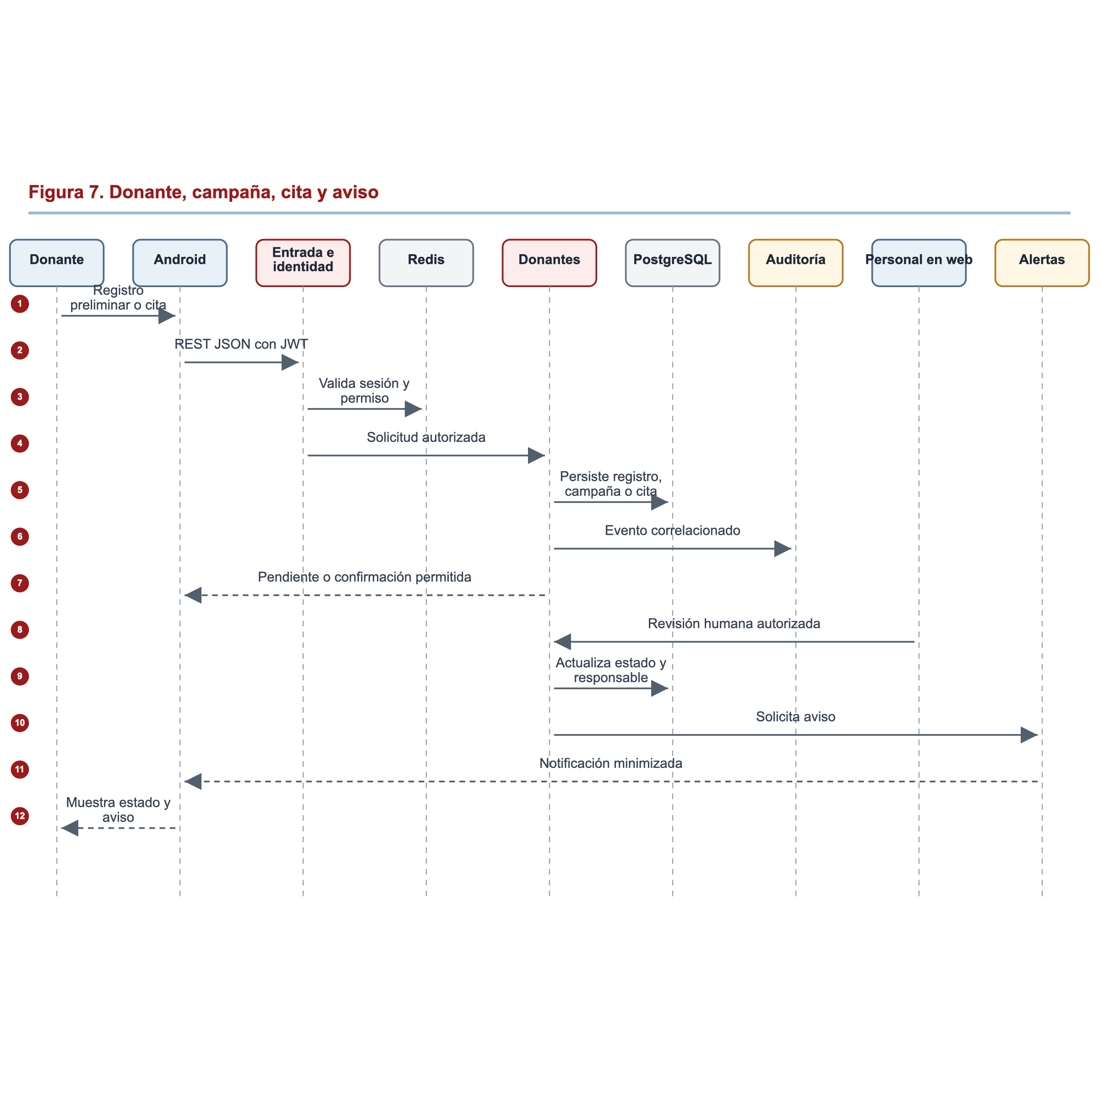
Figura 7. Secuencia objetivo del registro preliminar, cita y aviso al donante.
El registro preliminar no equivale a elegibilidad. La aplicación muestra el estado emitido después de la revisión autorizada y evita presentar una decisión automática como evaluación profesional.

9.3 Flujo integral FI-02: solicitud, compatibilidad y priorización
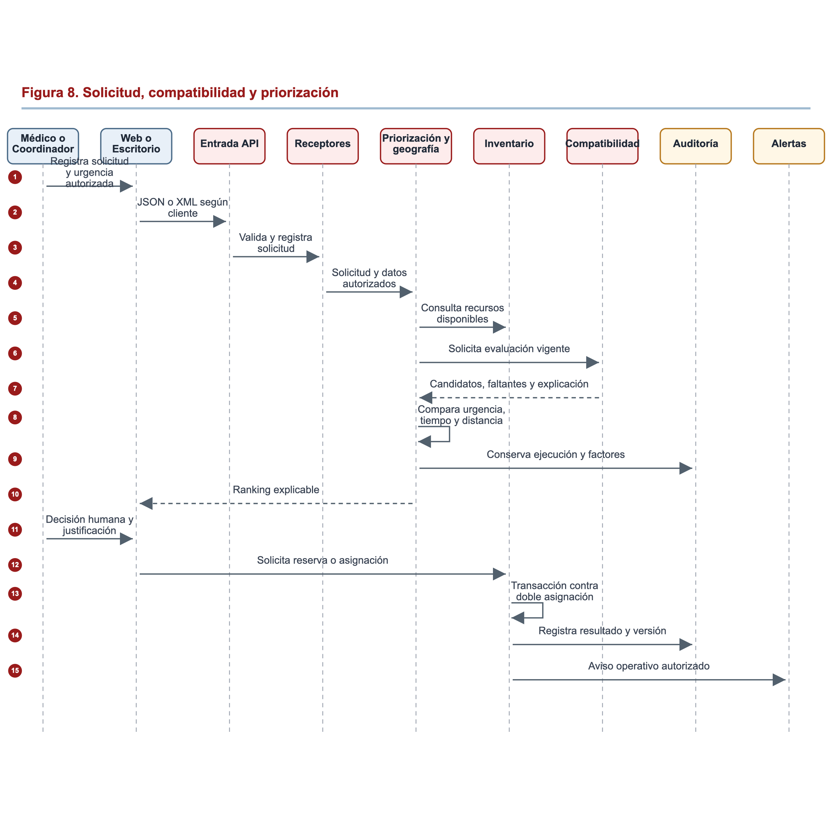
Figura 8. Secuencia objetivo de solicitud, evaluación, ranking y decisión humana.
La urgencia procede de personal autorizado. Compatibilidad y priorización conservan sus cálculos originales y exponen datos faltantes, versión, factores y explicación. La reserva o asignación solo ocurre después de una acción humana permitida y de una comprobación transaccional del inventario.

9.4 Flujo integral FI-03: asignación, traslado y cadena de custodia
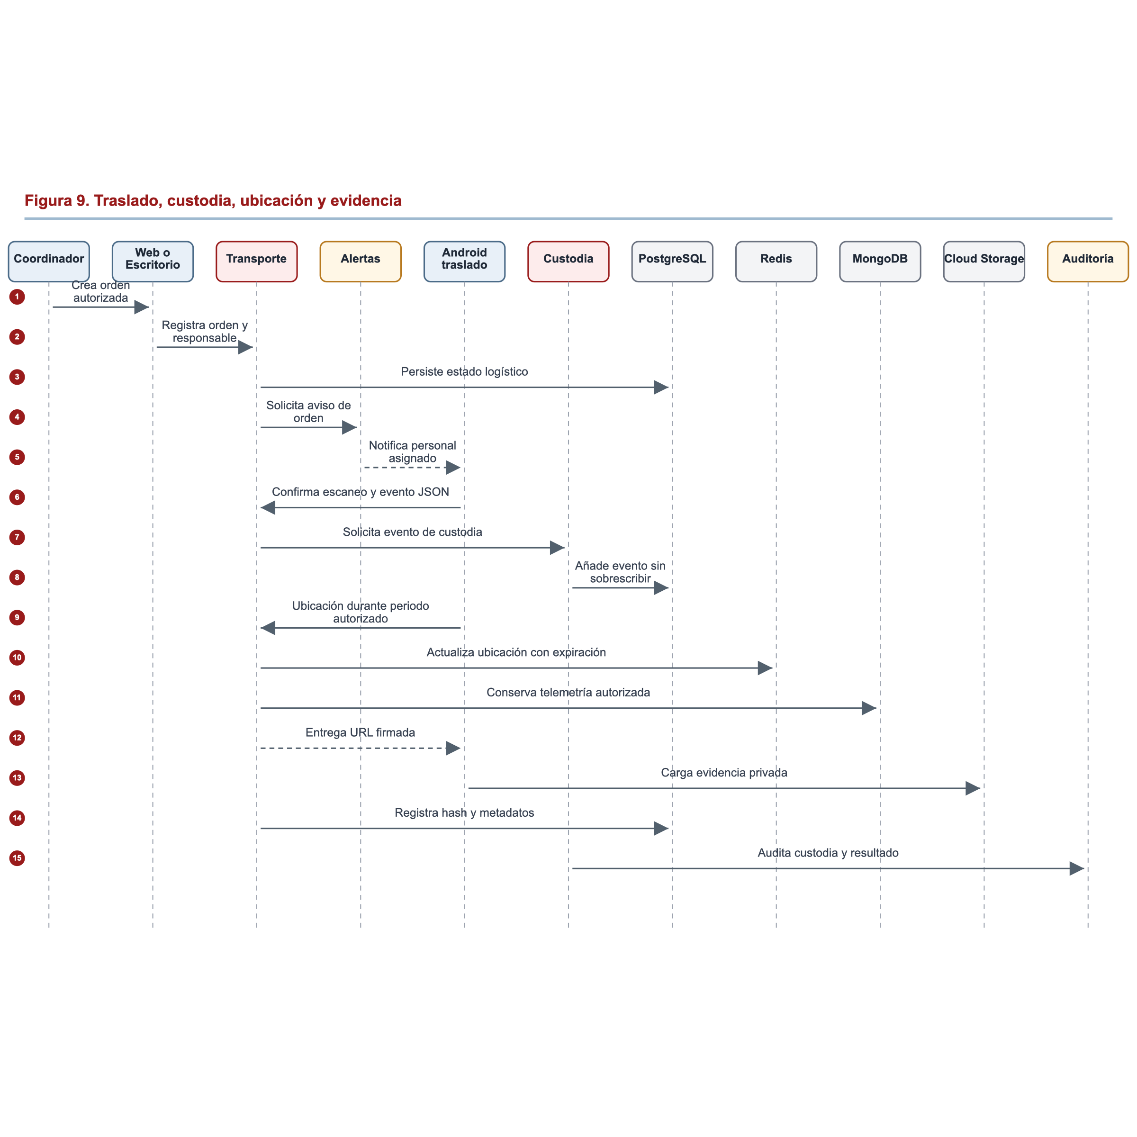
Figura 9. Secuencia objetivo de traslado, custodia, ubicación y evidencia.
La ubicación reciente es temporal; la telemetría histórica solo se conserva cuando existe finalidad y retención autorizadas. La evidencia se carga de forma privada mediante una URL firmada y la base almacena únicamente sus metadatos y referencia. Las operaciones sin conexión se limitan a eventos previamente definidos como seguros y se sincronizan con una clave idempotente; una asignación o decisión clínica no se confirma fuera de línea.

10. Diagrama de almacenamiento de datos
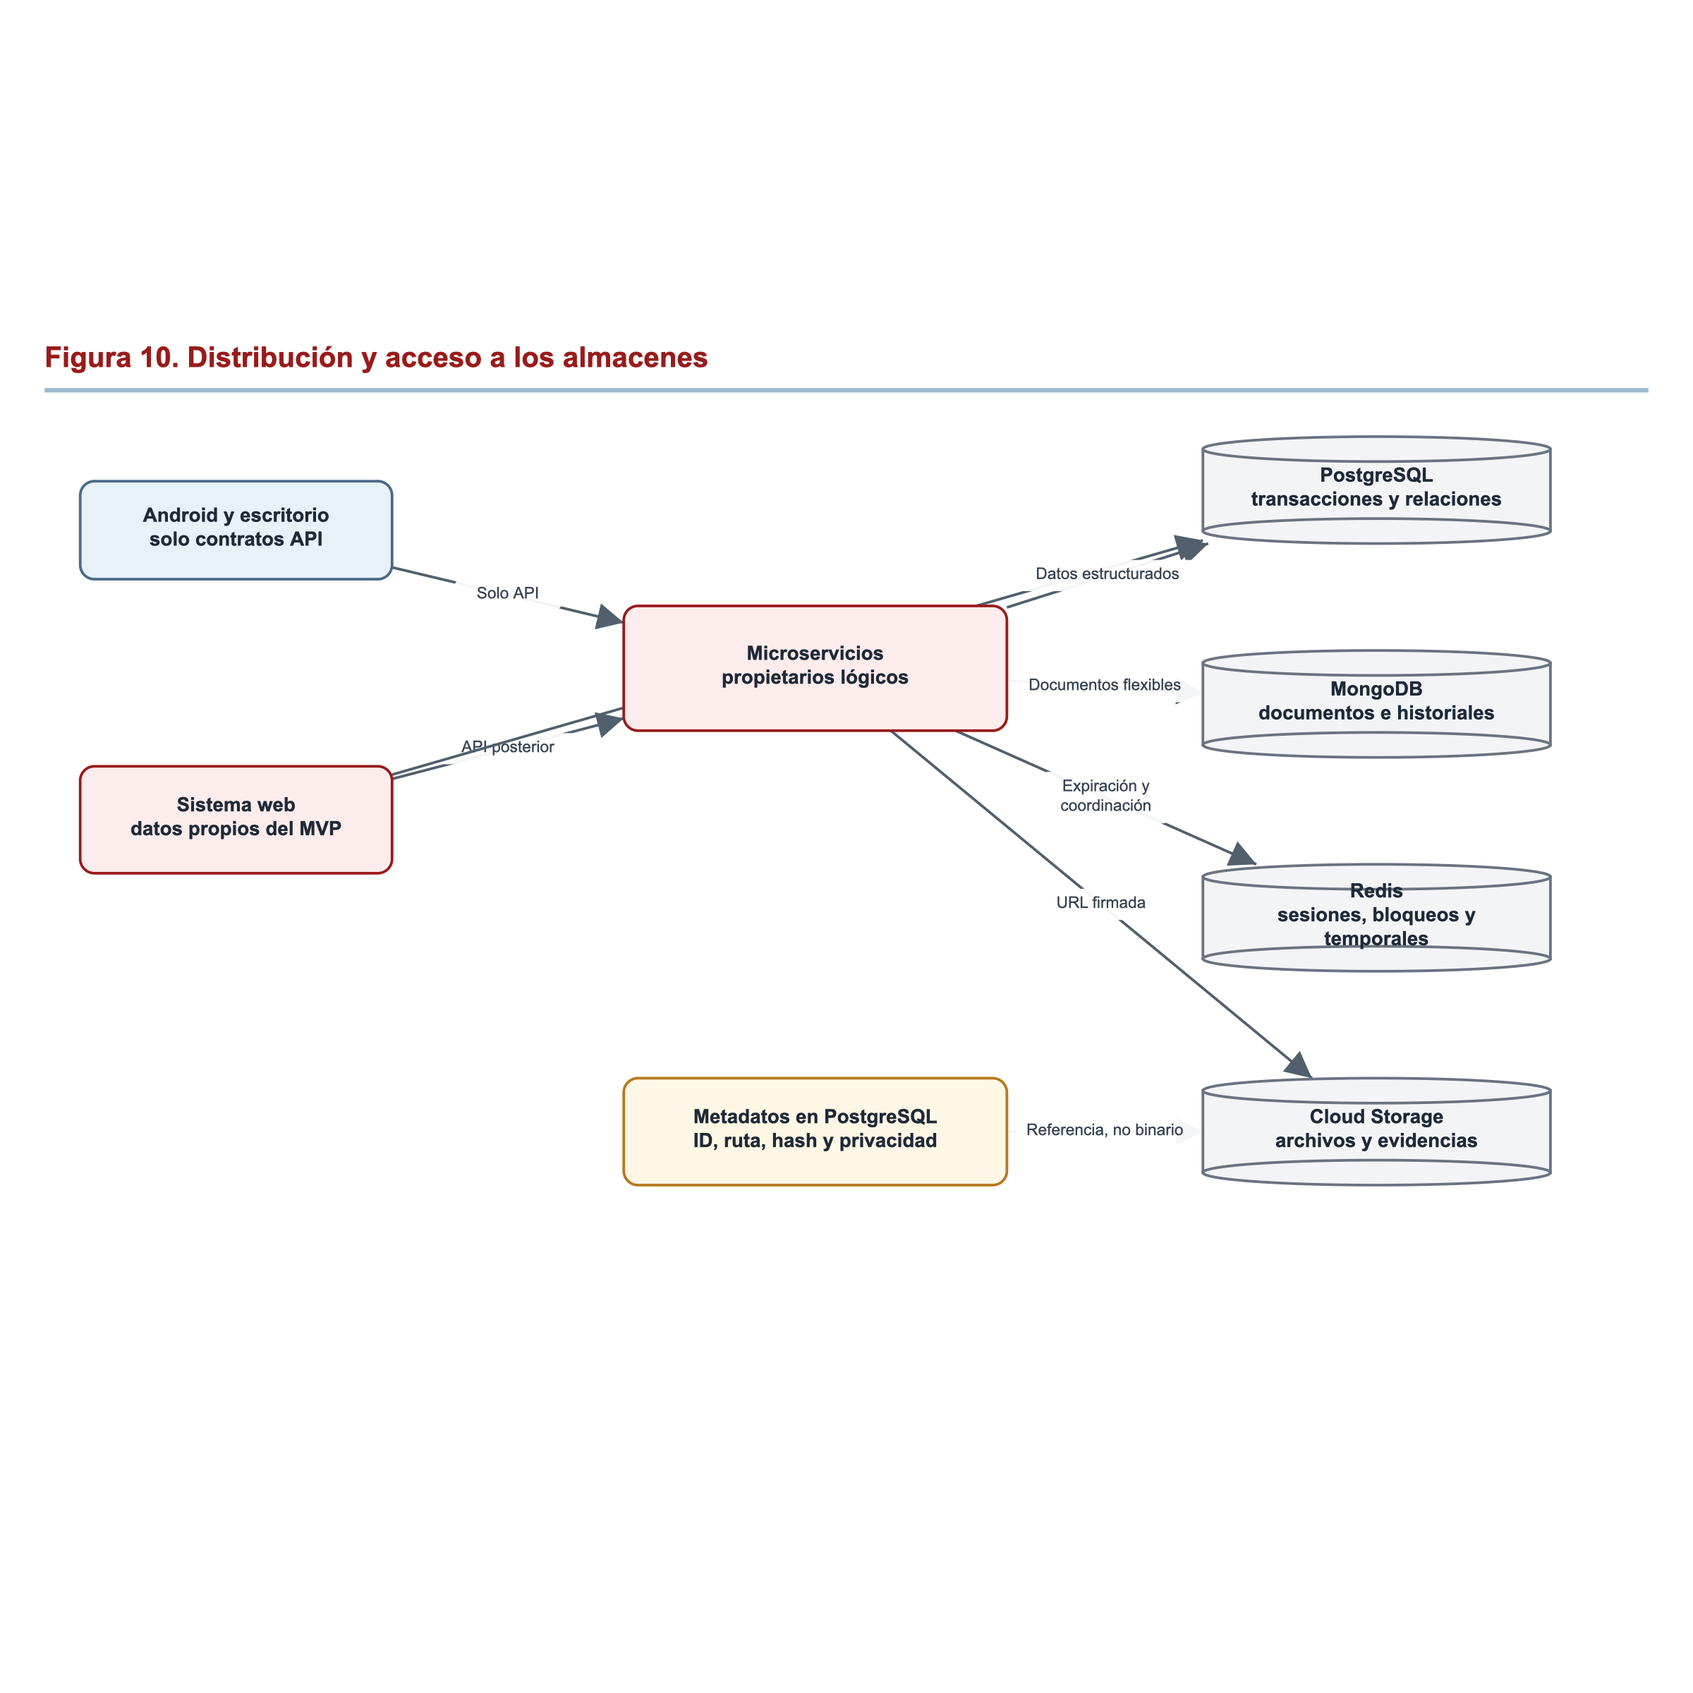
Figura 10. Distribución y acceso a los almacenes de datos.

10.1 Distribución por tecnología
Almacén | Información prevista | Justificación y límites
PostgreSQL | Instituciones y sedes; usuarios, perfiles y ámbitos; donantes y receptores; campañas y citas; inventarios separados de sangre y órganos; solicitudes; pruebas estructuradas; reservas y asignaciones; estado de traslados; eventos estructurados de custodia; alertas; auditoría básica; referencias de archivos. | La información es transaccional, relacionada y requiere restricciones, claves, historial y consistencia. Las reservas y asignaciones deben protegerse mediante transacciones, restricciones o bloqueos.
MongoDB | Telemetría autorizada de traslados; documentos e historiales extensos; resultados semiestructurados y explicaciones versionadas; eventos técnicos y de monitoreo cuyo crecimiento o forma flexible lo justifiquen. | Permite documentos evolutivos e historiales con distinta estructura. No sustituye el estado transaccional ni duplica la fuente autoritativa de una entidad relacional.
Redis | Sesiones distribuidas; tokens revocados; permisos y caché autorizada; rate limiting; bloqueos de asignación; contadores y deduplicación; estado temporal de alertas; ubicación reciente y datos temporales de sincronización cuando correspondan. | Los datos tienen vigencia corta o apoyan coordinación. Cada familia de claves tendrá prefijo, propietario y expiración; Redis no es sistema de registro.
Google Cloud Storage | Evidencia fotográfica; documentos y estudios autorizados; reportes, comprobantes y archivos generados; otros binarios cuyo tamaño o ciclo de vida no corresponda a las bases. | Los objetos permanecen privados. PostgreSQL conserva identificador, ruta, tipo, tamaño, propietario, fecha, hash, nivel de privacidad, estado y metadatos pertinentes; la entrega se realiza mediante URL firmada.

10.2 Propiedad autoritativa y transición del MVP
Información | Propietario en el primer parcial | Propietario posterior
Instituciones, usuarios, perfiles y ámbitos | Módulos de administración y seguridad del sistema web | ms-identidad-acceso; el web actúa como interfaz administrativa.
Tipos de componentes sanguíneos | Módulo de catálogos del sistema web | ms-inventario, que los expone como referencia sin duplicar la entidad institucional.
Unidades, movimientos y estados de inventario | Módulo de inventario web | ms-inventario; el web consume su API.
Auditoría básica | Módulo de auditoría web en PostgreSQL | ms-auditoria, manteniendo referencias a los hechos de cada propietario.
Datos posteriores del dominio | No se implementan en el MVP | Servicio correspondiente según la tabla de la sección 6.2.

La transición se realizará sin dos escritores simultáneos: se conservarán identificadores, se suspenderán temporalmente las escrituras del módulo anterior, se verificará la migración y el web cambiará al contrato del servicio. Las instituciones continuarán siendo una sola entidad administrable y se consumirán como catálogo de referencia, no como una copia independiente.

11. Diagrama de despliegue

11.1 Entorno local reproducible por etapas
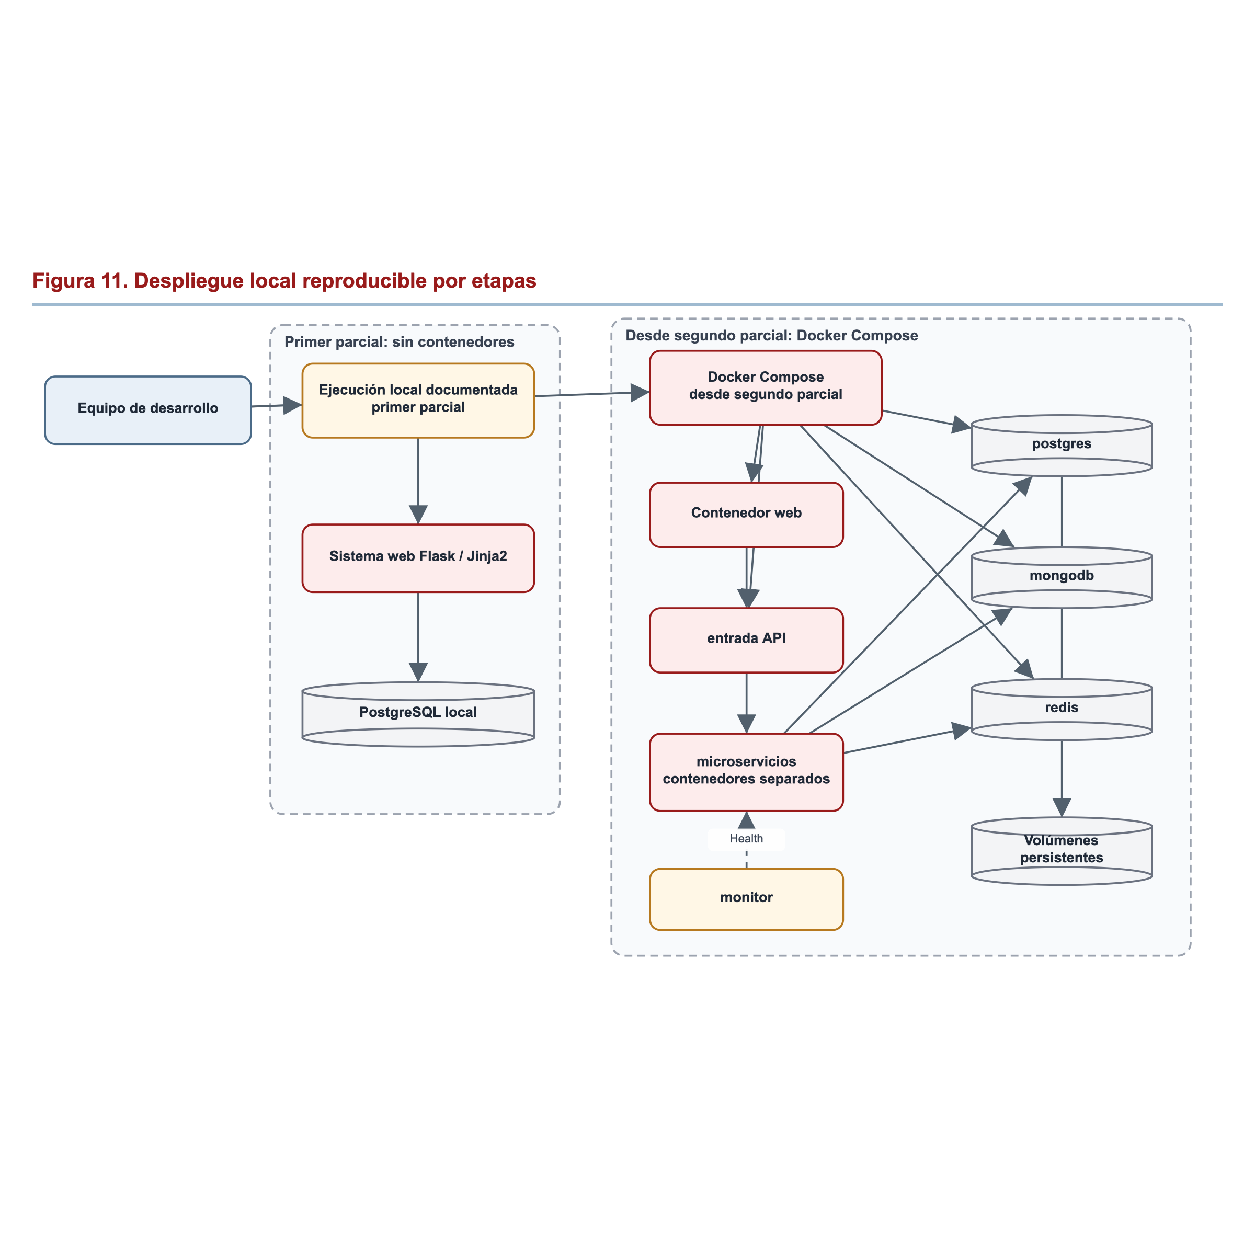
Figura 11. Despliegue local reproducible por etapas.
Durante el primer parcial, el web y PostgreSQL se ejecutan localmente con versiones, dependencias y variables documentadas. A partir del segundo parcial, Docker Compose incorpora PostgreSQL, MongoDB, Redis, el web, el punto de entrada, los microservicios implementados y el monitor, y permite ejecutar únicamente el conjunto relacionado con la capacidad en desarrollo.

11.2 Línea base en Google Cloud
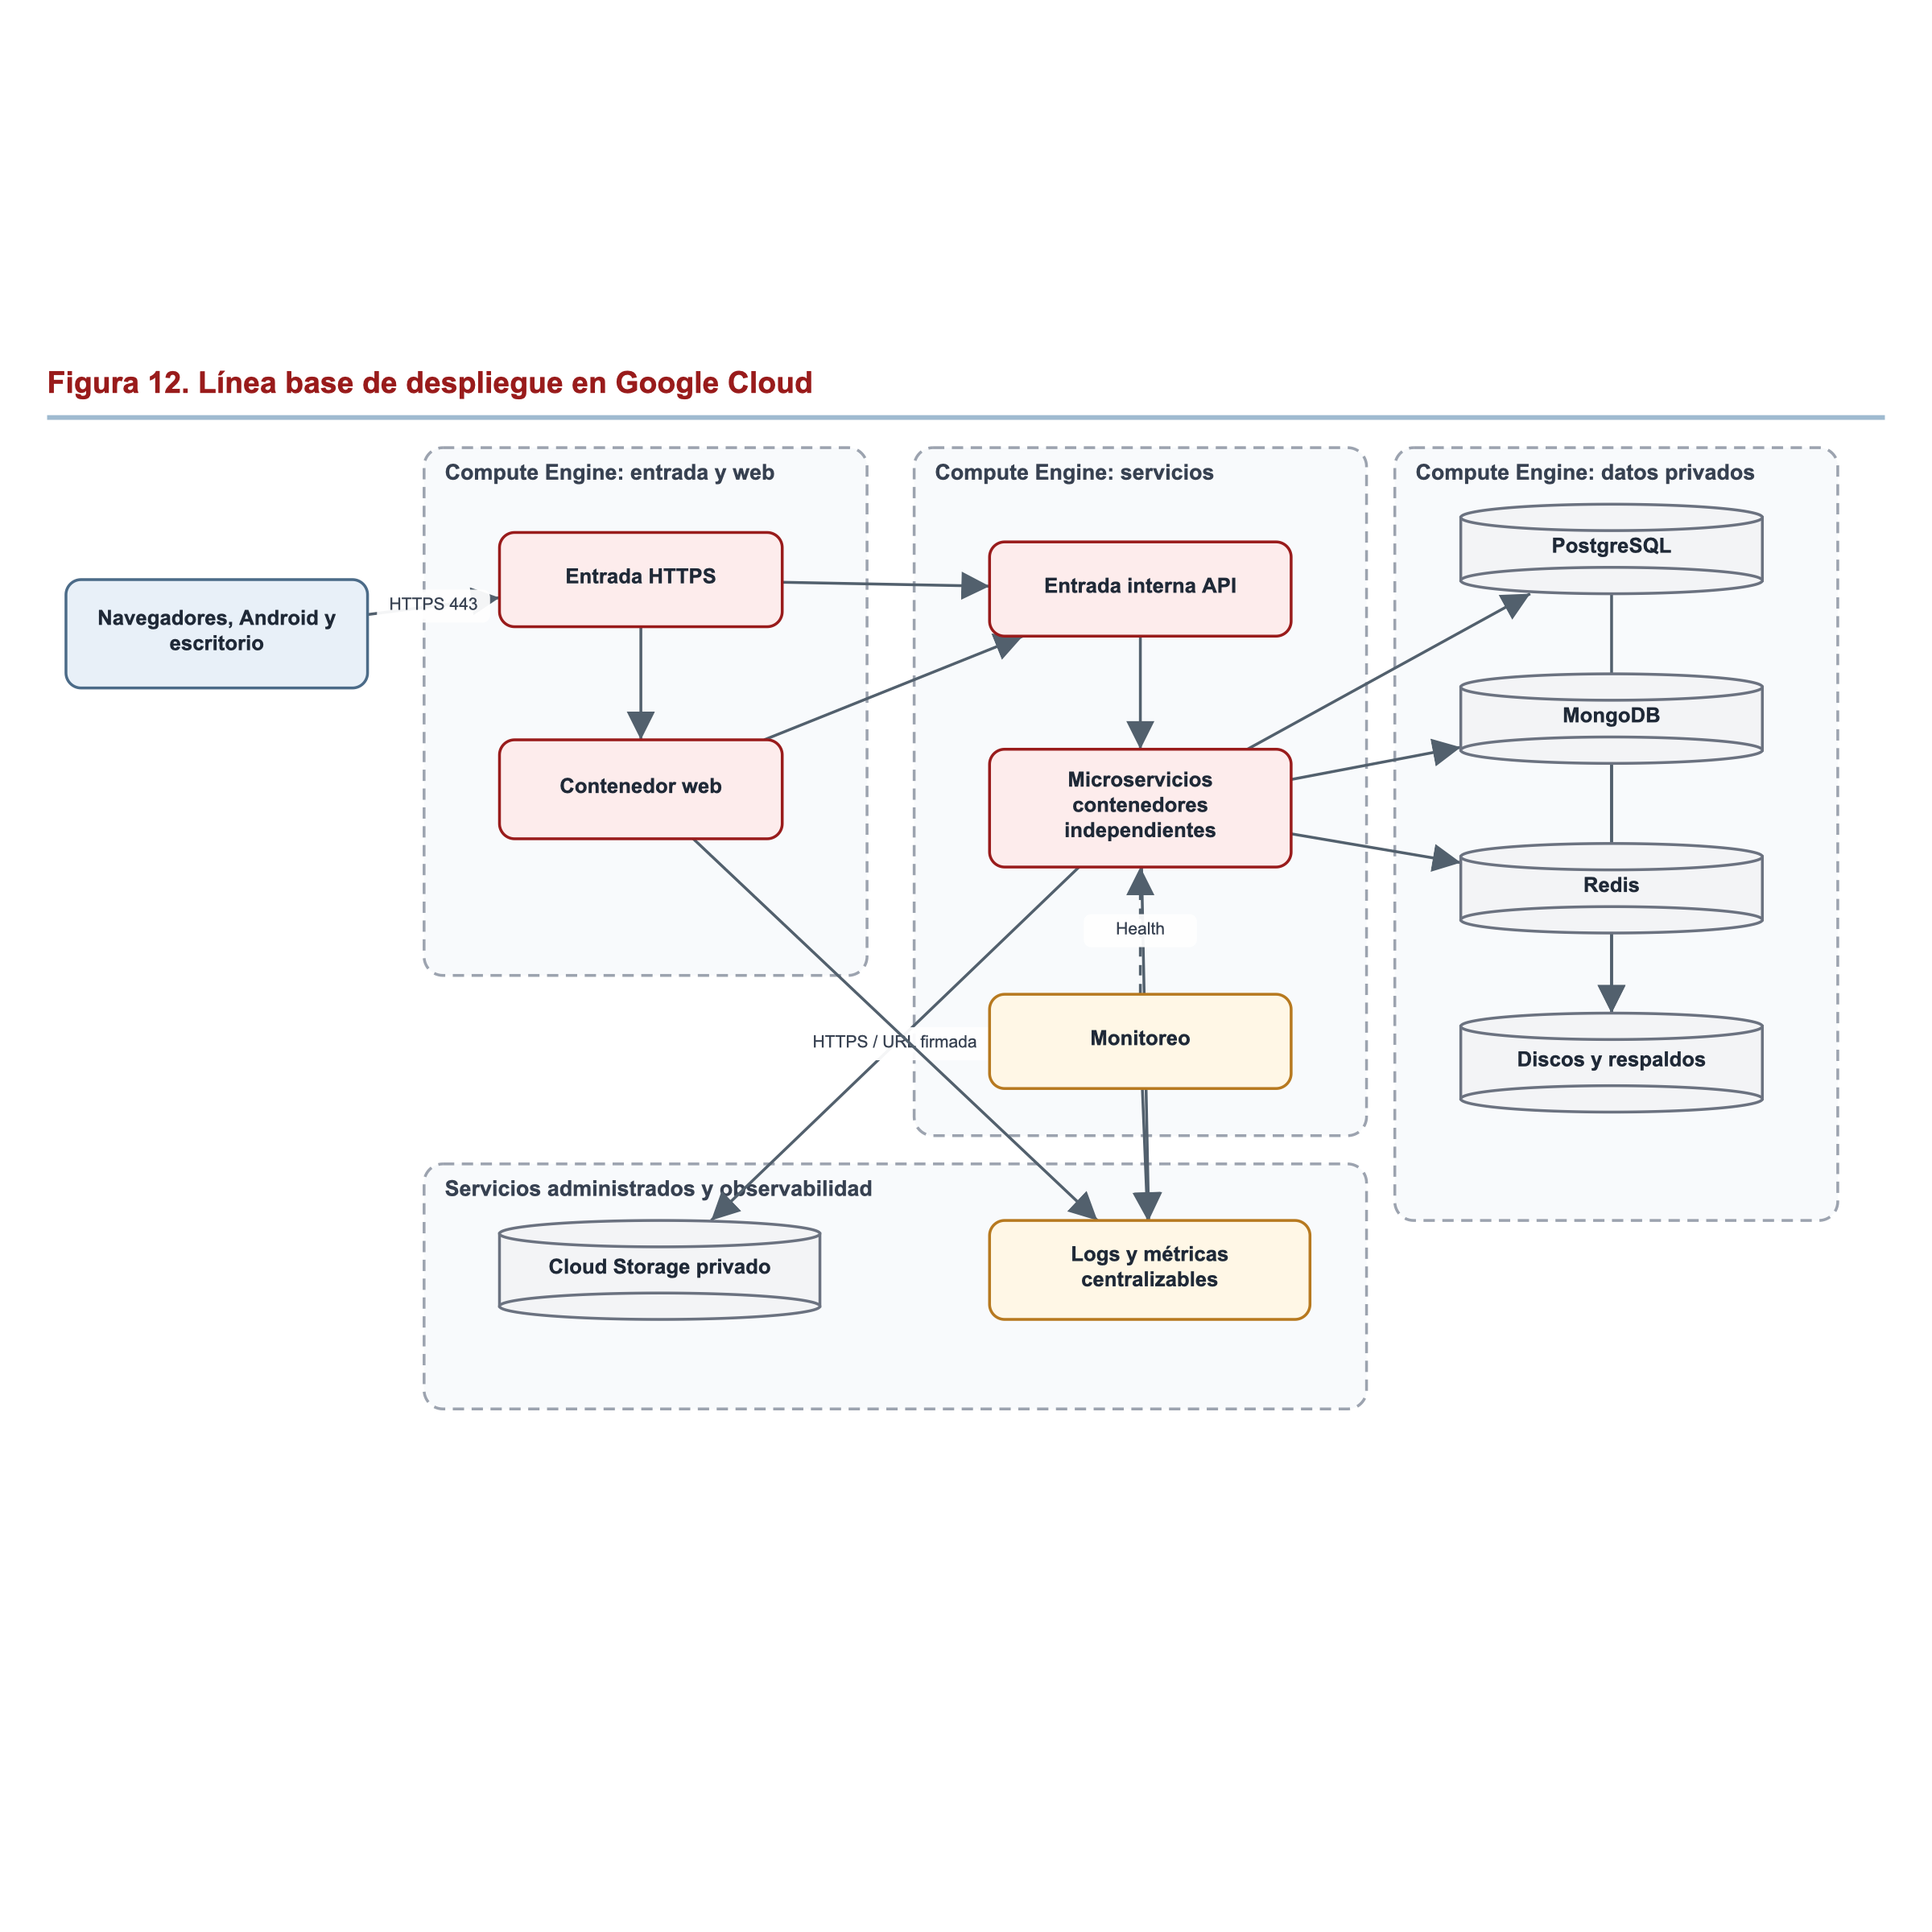
Figura 12. Línea base de despliegue en Google Compute Engine.
Destino | Componentes | Motivo
Compute Engine de entrada y web | Terminación HTTPS o proxy inverso, enrutamiento y contenedor del sistema web. | Aísla el acceso público de los servicios y mantiene el núcleo web desplegable de forma independiente.
Compute Engine de servicios | Punto de entrada interno, microservicios en contenedores separados y servicio de monitoreo. | Permite actualizar servicios de forma individual sin asumir desde el inicio un orquestador de clúster.
Compute Engine de datos | PostgreSQL, MongoDB y Redis en red privada, con credenciales separadas y persistencia cuando corresponda. | Proporciona una distribución inicial controlable y mantiene los almacenes fuera de la zona pública; la alta disponibilidad requiere una evolución posterior sustentada en riesgos y mediciones.
Google Cloud Storage | Objetos privados, evidencias, documentos y reportes. | Evita almacenar binarios grandes en las bases y permite accesos temporales mediante URLs firmadas.
Destino de logs y métricas | Registros centralizables de web, servicios y monitoreo. | Facilita correlación y diagnóstico; el producto concreto se seleccionará según disponibilidad y alcance.

A partir del segundo parcial, el sistema web, el punto de entrada, cada microservicio y el monitor tendrán Dockerfile. PostgreSQL, MongoDB y Redis se ejecutarán en contenedores dentro de los entornos de desarrollo y evaluación, con volúmenes y procedimientos de respaldo. Android y escritorio se distribuyen como aplicaciones cliente y no se despliegan en contenedores de backend.

12. Diagrama de red
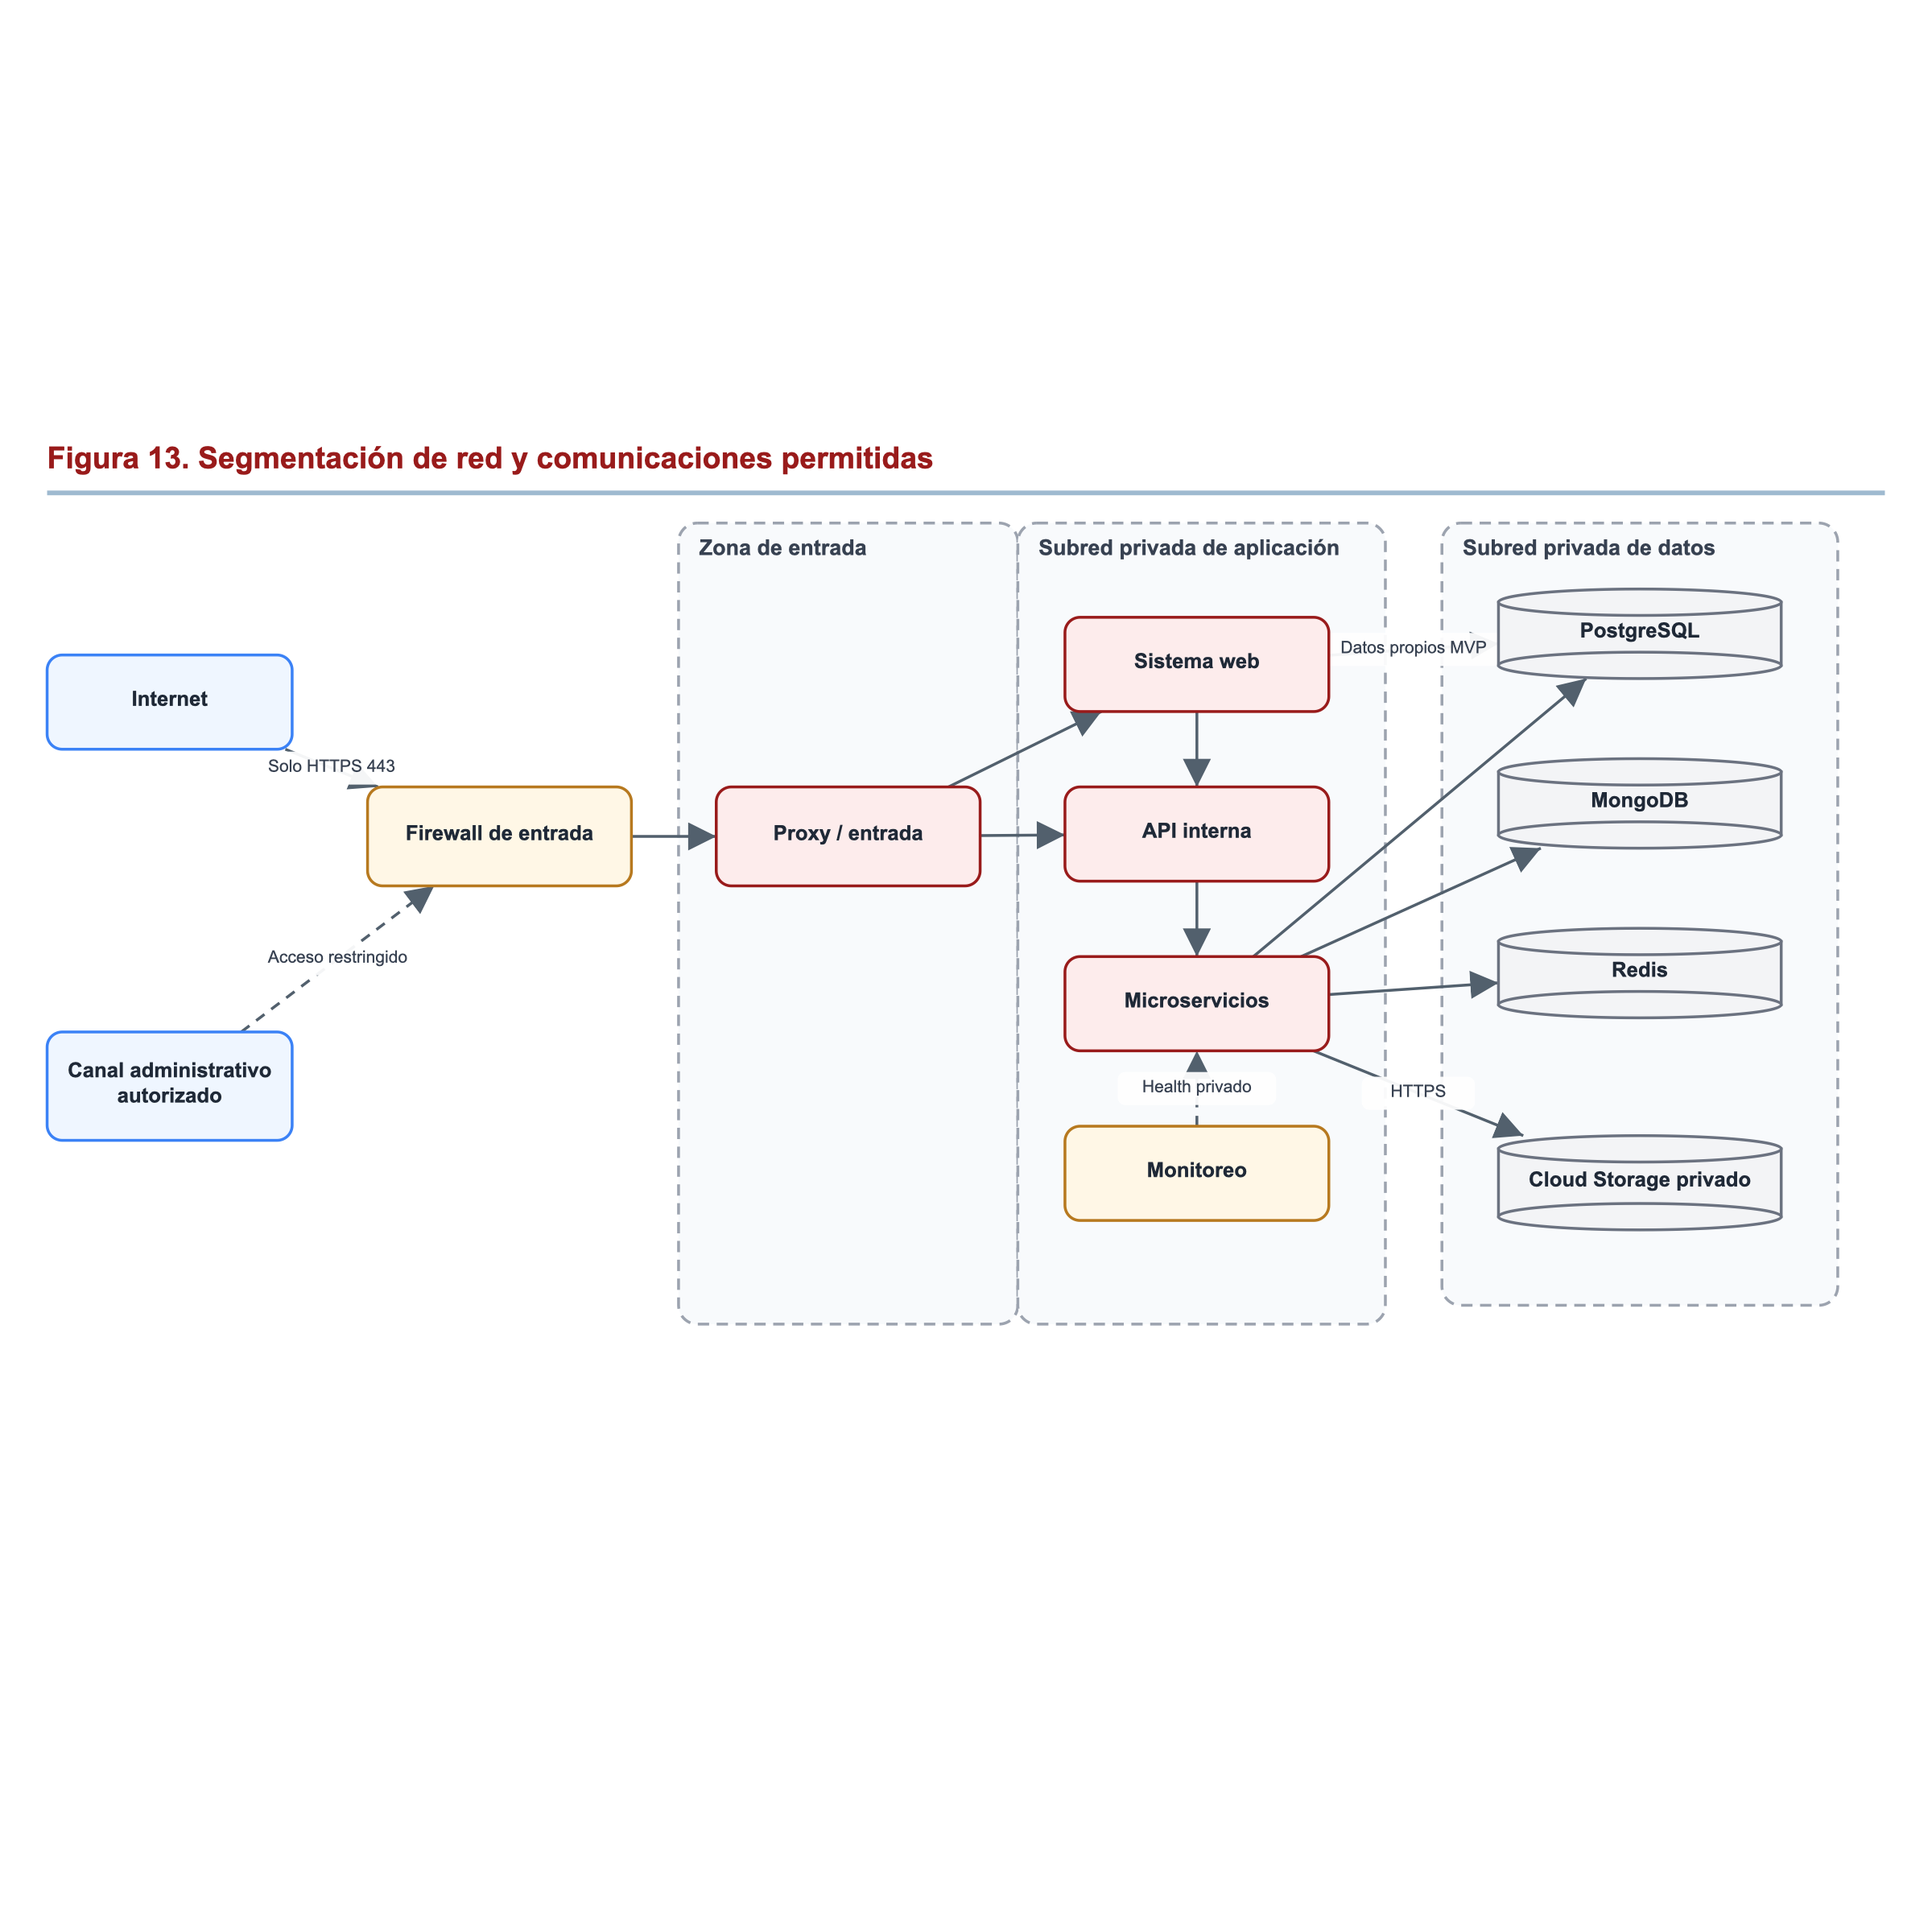
Figura 13. Segmentación de red y rutas de comunicación permitidas.
Origen | Destino | Política
Internet | Punto de entrada | Solo HTTPS en el puerto público definido; las bases y los contenedores internos no se publican.
Punto de entrada | Web y API | Enrutamiento a destinos conocidos, límites de consumo, tamaño máximo y encabezado de correlación.
Web y microservicios | PostgreSQL, MongoDB y Redis | Acceso por red privada, credencial de mínimo privilegio y únicamente al almacenamiento propio.
Microservicios | Google Cloud Storage | Salida HTTPS para generar o utilizar accesos firmados; los objetos permanecen privados.
Monitor | Endpoints de salud | Comunicación privada de solo consulta; no puede ejecutar operaciones de negocio.
Administración | Máquinas de Compute Engine | Canal restringido a personal autorizado y registrado; no se habilita administración general desde Internet.

Las reglas de firewall aplican denegación por defecto. Los puertos internos concretos se documentarán en la configuración de despliegue, pero nunca se expondrán públicamente PostgreSQL, MongoDB o Redis. Los secretos y certificados permanecerán fuera del código y de los archivos versionados.

13. Seguridad, resiliencia y observabilidad

13.1 Controles de seguridad
Área | Diseño
Credenciales | Contraseñas con hash seguro y configuración vigente; ningún secreto o valor real en el repositorio.
Tokens y sesiones | JWT de acceso de corta duración, renovación controlada, rotación o control equivalente, revocación y estado de sesión en Redis.
Autorización | Denegación por defecto y validación de perfil, acción, recurso y ámbito institucional en cada petición protegida.
Entradas | Validación de formularios, JSON, XML/XSD y archivos; consultas parametrizadas y protección del procesamiento XML contra XXE.
Datos sensibles | Minimización y ocultamiento en pantallas, respuestas, errores, logs y reportes; segregación institucional y trazabilidad de accesos.
Archivos | Validación de tipo, tamaño, finalidad y permiso; objetos privados, hash, metadatos y URLs firmadas de vigencia limitada.
Auditoría | Eventos con actor, tiempo, acción, entidad, resultado y correlación; las correcciones generan nuevos eventos y no sobrescriben el historial.

13.2 Resiliencia y consistencia
- Los clientes aplican timeouts y muestran errores de red sin asumir que una operación fallida no fue procesada.
- Los reintentos se limitan a operaciones seguras o idempotentes; las confirmaciones sensibles utilizan identificadores que permiten detectar duplicados.
- Reservas y asignaciones se protegen mediante transacciones, restricciones o bloqueos con expiración para impedir doble asignación.
- La caída de un servicio se registra y degrada únicamente los procesos que dependen de él; no debe corromper información ni ocultar el estado al usuario.
- La sincronización móvil conserva operaciones permitidas, muestra conflictos y no confirma decisiones clínicas o asignaciones sin validación del servidor.
- Los respaldos y la restauración se comprobarán con evidencia; conservar una copia no equivale a demostrar recuperación.
- La operación web no depende de la disponibilidad de Android o escritorio. La indisponibilidad del monitor tampoco detiene los servicios supervisados.

13.3 Observabilidad y salud
Cada microservicio expondrá los endpoints aplicables:
Endpoint | Propósito
/health/live | Confirmar que el proceso está en ejecución.
/health/ready | Confirmar que el servicio está preparado para atender solicitudes.
/health/database | Comprobar la dependencia relacional utilizada por el servicio.
/health/redis | Comprobar sesión, revocación o datos temporales cuando sean dependencia.
/health/mongodb | Comprobar MongoDB cuando el servicio lo utilice.
/health/storage | Comprobar Google Cloud Storage cuando el flujo dependa de objetos.

El servicio de monitoreo consultará estos endpoints y presentará estado disponible, degradado o caído; tiempo promedio; último error; dependencia causante; versión; fecha de verificación; cantidad de errores e historial de disponibilidad. Los estados distinguirán proceso detenido, dependencia inaccesible, respuesta inválida y timeout.
Los logs incluirán timestamp, servicio, versión, resultado, duración e identificador de correlación. No contendrán tokens completos, contraseñas, datos clínicos, fotografías, ubicaciones precisas ni identificadores personales innecesarios. La auditoría de negocio y el log técnico son registros distintos, aunque compartan correlación.

13.4 Ubicación de las capacidades algorítmicas
Capacidad | Componente | Salida y límite
Matching sanguíneo y HLA | ms-compatibilidad | Candidatos, datos faltantes, versión y explicación; requiere reglas autorizadas y no decide la asignación.
Ranking, urgencia, tiempo y distancia | ms-priorizacion-geografia | Orden y factores utilizados; la urgencia es registrada por personal autorizado y la fuente geográfica queda identificada.
Pronóstico de caducidad y balanceo regional | ms-inventario | Riesgo o sugerencia demostrativa con limitaciones; no ejecuta transferencias automáticamente.
Detección de inconsistencias | Servicio propietario y ms-alertas | Hallazgo explicable y alerta dirigida; no corrige silenciosamente el dato.

La arquitectura reserva componentes y mecanismos de trazabilidad para estas capacidades, sin establecer fórmulas, ponderaciones ni reglas clínicas. La especificación de cada algoritmo incluirá entradas, salidas, restricciones, pseudocódigo, métricas, casos de prueba, versión, limitaciones y autoridad de validación antes de su implementación.

14. Escalabilidad y posible uso de clúster
La línea base no requiere un clúster en el primer ni en el segundo parcial. Desde el segundo parcial, los servicios permanecen desacoplados y contenerizados para permitir una evolución posterior sin convertir el clúster en una dependencia anticipada.
Proceso candidato | Señal que justificaría distribución o clúster | Decisión prevista
Compatibilidad y ranking sobre conjuntos grandes | Saturación sostenida, crecimiento del tiempo p95/p99 o incumplimiento del objetivo definido para un flujo real. | Escalar horizontalmente servicios sin estado; evaluar GKE o grupos administrados únicamente después de medir.
Pronóstico de caducidad y balanceo regional | Ventanas de procesamiento que no concluyen con el volumen objetivo o compiten con las operaciones transaccionales. | Separar ejecución por lotes y evaluar procesamiento distribuido sin mover la decisión clínica al clúster.
Ingesta de telemetría, auditoría o alertas | Acumulación de trabajo, pérdida de eventos ante fallos o necesidad comprobada de desacoplamiento durable. | Evaluar una cola o Pub/Sub y consumidores escalables; no forma parte de la línea base.
Pruebas Locust | Una sola máquina generadora no alcanza la concurrencia planificada. | Distribuir generadores de carga de forma temporal y separar su infraestructura de la plataforma medida.
Servicios web y API | Demanda concurrente que supera una instancia y justifica balanceo. | Añadir réplicas y balanceador; mantener sesiones y revocación fuera del proceso mediante Redis.

La adopción de un clúster se condiciona a un conjunto de datos, concurrencia, objetivos de respuesta, costo y evidencia de una limitación vigente. La evaluación comprende primero consultas, índices, caché, serialización y límites de recursos; la tecnología se seleccionará a partir de los resultados de las pruebas.

15. Evolución por parciales
Componente | Primer parcial | Posterior | Control transversal
Sistema web | Página pública, portal, identidad inicial, tres perfiles funcionales, dos catálogos, institución administrable, inventario sanguíneo ficticio, panel básico y auditoría. | Perfiles restantes, procesos completos, panel regional, Highcharts, reportes, archivos, notificaciones y consumo de servicios compartidos. | Responsive, persistencia real, autorización, errores seguros y pruebas.
Microservicios | Definición arquitectónica de límites, contratos y estrategia futura de despliegue. | Servicios Flask independientes y contenerizados, JSON/XML, OpenAPI, XSD, salud, correlación, límites y pruebas. | Versionamiento, seguridad y propietarios de datos.
Android | Incluido en contexto, contratos y secuencias; sin funcionalidad requerida en el MVP. | Donante y Personal de traslado; JSON, JWT, cámara, escaneo, ubicación, notificaciones y sincronización permitida. | Sin acceso directo a datos ni lógica principal replicada.
Escritorio | Incluido en contexto, contratos y secuencias; tecnología aún no seleccionada. | Operación interna mediante XML/XSD, inventario, pruebas, revisión, etiquetas, custodia y reportes. | Desacoplado del web y sin acceso directo a almacenes.
Datos | PostgreSQL local con datos ficticios; MongoDB y Redis solo como tecnologías investigadas y elementos de la arquitectura futura. | Diseño detallado y uso funcional de MongoDB y Redis; Google Cloud Storage, separación completa por propietarios, índices, retención y respaldos. | Una fuente autoritativa y ciclos de vida documentados.
Infraestructura | Dependencias, variables y ejecución local reproducible del web y PostgreSQL, sin contenedores. | Dockerfiles, Docker Compose, contenedor por servicio, Compute Engine, red privada, firewall, almacenamiento y logs centralizables. | Variables y secretos protegidos, integración continua y recuperación.
Monitoreo y algoritmos | Diseño completo, sin anticipar reglas clínicas. | Health checks, panel técnico, carga, algoritmos priorizados, mediciones y fallos. | Explicabilidad, correlación, auditoría y ausencia de datos sensibles.

16. Validación arquitectónica

16.1 Relación con los requerimientos consolidados
Grupo | Secciones que lo materializan
RF/RNF del sistema web | 5, 6.1, 8, 9.1, 11 y 15
RF/RNF de microservicios | 5, 6.2, 7, 8, 9, 13 y 14
RF/RNF de Android | 4, 7, 8, 9.2, 9.4 y 15
RF/RNF de escritorio | 4, 7, 8, 9.3, 9.4 y 15
RF/RNF de datos y almacenamiento | 6.2, 9, 10, 11 y 13
RNF de infraestructura e integración | 3, 5, 7, 9, 11, 12, 14 y 15
RF/RNF de seguridad | 2, 7, 8, 10, 12 y 13
RF/RNF de monitoreo | 5, 11 y 13.3

La tabla resume la cobertura arquitectónica por grupo. La relación detallada entre requerimientos, historias, reglas, casos de uso, pruebas y evidencias corresponde a la matriz de trazabilidad integral.

16.2 Escenarios de comprobación
ID | Escenario | Evidencia esperada
VA-01 | El sistema web se utiliza mientras Android y escritorio están fuera de servicio. | Las funciones propias del web continúan disponibles y la ausencia de los clientes no altera sus datos.
VA-02 | Android y escritorio consultan una misma operación autorizada. | Android recibe JSON y escritorio XML válido contra XSD, con significado, versión, códigos y restricciones equivalentes.
VA-03 | Un cliente intenta acceder a una base o a un recurso de otra institución. | La red impide el acceso directo y el servicio deniega el recurso por ámbito, registrando el intento sin exponer detalles.
VA-04 | Se revoca una sesión con un JWT aún no vencido. | Redis refleja la revocación y la siguiente petición protegida es rechazada por web o microservicio.
VA-05 | Dos solicitudes intentan reservar el mismo recurso. | Solo una transición válida se confirma; la otra recibe un conflicto controlado y ambas acciones quedan auditadas.
VA-06 | PostgreSQL, MongoDB, Redis, Storage o un servicio deja de responder. | Se distingue la dependencia afectada, se aplica timeout, no se corrompen datos y la operación se recupera al restablecerla.
VA-07 | Se carga y consulta una evidencia privada. | El binario queda en Storage, los metadatos y hash en el propietario, el acceso usa URL firmada y la acción se audita.
VA-08 | Se genera un ranking y una persona registra una decisión distinta. | Se conservan cálculo, versión, factores, explicación, decisión humana y justificación sin sobrescribir el resultado.
VA-09 | El monitor deja de funcionar. | Los servicios supervisados continúan operando; al volver el monitor se reanudan las verificaciones sin modificar procesos de negocio.
VA-10 | Se ejecuta el MVP del primer parcial en el entorno local documentado. | Inicio de sesión, perfiles iniciales, panel básico, dos catálogos, inventario ficticio, consulta, PostgreSQL y auditoría funcionan con persistencia real sin depender de MongoDB, Redis o Docker.

Los escenarios constituyen criterios de validación arquitectónica y se aplicarán a los incrementos ejecutables correspondientes, con evidencia reproducible.

17. Conclusión
La arquitectura propuesta integra los cuatro productos mediante contratos explícitos, mantiene una fuente autoritativa por dato y separa las responsabilidades de presentación, negocio, almacenamiento, seguridad y monitoreo. El MVP del primer parcial permanece acotado a una base web real y verificable, mientras los límites necesarios para microservicios, aplicaciones cliente, nube, algoritmos y operación regional quedan definidos para su incorporación gradual.
La solución prioriza trazabilidad, seguridad, consistencia y explicación de resultados sin convertir los cálculos en decisiones clínicas automáticas. Su crecimiento hacia réplicas, clústeres o servicios adicionales dependerá de evidencia de volumen, rendimiento y riesgo, conservando una implementación viable para el alcance y los recursos previstos durante el semestre.

